

UNIVERSIDADTÉCNICADE COTOPAXI
FACULTADDE CIENCIAS AGROPECUARIAS Y RECURSOS NATURALES

CARRERA DE INGENIERÍA AGRONÓMICA

PROYECTODE INVESTIGACIÓN
“COMPARACIÓN DE LA ACUMULACIÓN DE UNIDADES TÉRMICAS EN EL CULTIVO DE QUINUA (Chenopodiumquinoa), CON ABONADO DE FONDO, QUÍMICO, ORGÁNICO EN EL BARRIO GUAMBALO, CANTÓN LATACUNGA, PROVINCIA COTOPAXI”

Proyectode Investigación presentado previo a la obtención delTítulo de IngenieroAgrónomo

Autor:
Tovar Tobar Wilson Ramiro

Tutor:
Ing. Cristian Santiago Jiménez Jácome Mg.

Latacunga – Ecuador
Febrero – 2018

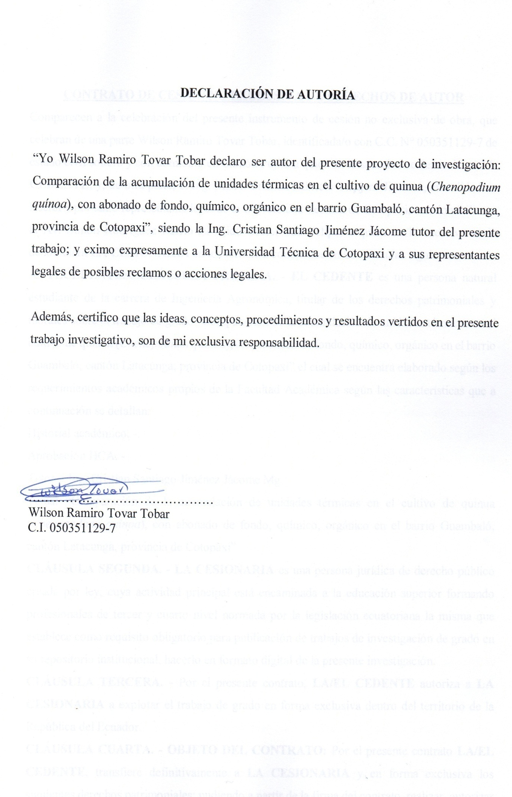

CONTRATO DE CESIÓN NO EXCLUSIVA DE DERECHOS DE AUTOR
Comparecen a la celebración del presente instrumento de cesión no exclusiva de obra, que celebran de una parte Wilson Ramiro Tovar Tobar, identificada/o con C.C. N° 050351129-7 de estado civil soltero y con domicilio en Cantón Pujilí, a quien en lo sucesivo se denominará EL CEDENTE; y, de otra parte, el Ing. MBA. Cristian Fabricio Tinajero Jiménez, en calidad de Rector y por tanto representante legal de la Universidad Técnica de Cotopaxi, con domicilio en la Av. Simón Rodríguez Barrio El Ejido Sector San Felipe, a quien en lo sucesivo se le denominará LA CESIONARIA en los términos contenidos en las cláusulas siguientes:
ANTECEDENTES: CLÁUSULA PRIMERA. - EL CEDENTE es una persona natural estudiante de la carrera de Ingeniería Agronómica, titular de los derechos patrimoniales y morales sobre el trabajo de grado “Comparación de la acumulación de unidades térmicas en el cultivo de quinua (Chenopodiumquinoa), con abonado de fondo, químico, orgánico en el barrio Guambaló, cantón Latacunga, provincia de Cotopaxi” el cual se encuentra elaborado según los requerimientos académicos propios de la Facultad Académica según las características que a continuación se detallan:
Historial académico. -.
Aprobación HCA. -
Tutor. - Ing. Cristian Santiago Jiménez Jácome Mg.
Tema: “Comparación de la acumulación de unidades térmicas en el cultivo de quinua (Chenopodiumquinoa), con abonado de fondo, químico, orgánico en el barrio Guambaló, cantón Latacunga, provincia de Cotopaxi”
CLÁUSULA SEGUNDA. - LA CESIONARIA es una persona jurídica de derecho público creada por ley, cuya actividad principal está encaminada a la educación superior formando profesionales de tercer y cuarto nivel normada por la legislación ecuatoriana la misma que establece como requisito obligatorio para publicación de trabajos de investigación de grado en su repositorio institucional, hacerlo en formato digital de la presente investigación.
CLÁUSULA TERCERA. - Por el presente contrato, LA/EL CEDENTE autoriza a LA CESIONARIA a explotar el trabajo de grado en forma exclusiva dentro del territorio de la República del Ecuador.
CLÁUSULA CUARTA. - OBJETO DEL CONTRATO: Por el presente contrato LA/EL CEDENTE, transfiere definitivamente a LA CESIONARIA y en forma exclusiva los siguientes derechos patrimoniales; pudiendo a partir de la firma del contrato, realizar, autorizar o prohibir:
a) La reproducción parcial del trabajo de grado por medio de su fijación en el soporte informático conocido como repositorio institucional que se ajuste a ese fin.
b) La publicación del trabajo de grado.
c) La traducción, adaptación, arreglo u otra transformación del trabajo de grado con fines académicos y de consulta.
d) La importación al territorio nacional de copias del trabajo de grado hechas sin autorización del titular del derecho por cualquier medio incluyendo mediante transmisión.
f) Cualquier otra forma de utilización del trabajo de grado que no está contemplada en la ley como excepción al derecho patrimonial.
CLÁUSULA QUINTA. - El presente contrato se lo realiza a título gratuito por lo que LA CESIONARIA no se halla obligada a reconocer pago alguno en igual sentido LA/EL CEDENTE declara que no existe obligación pendiente a su favor.
CLÁUSULA SEXTA. - El presente contrato tendrá una duración indefinida, contados a partir de la firma del presente instrumento por ambas partes.
CLÁUSULA SÉPTIMA. - CLÁUSULA DE EXCLUSIVIDAD. - Por medio del presente contrato, se cede en favor de LA CESIONARIA el derecho a explotar la obra en forma exclusiva, dentro del marco establecido en la cláusula cuarta, lo que implica que ninguna otra persona incluyendo LA/EL CEDENTE podrá utilizarla.
CLÁUSULA OCTAVA. - LICENCIA A FAVOR DE TERCEROS. - LA CESIONARIA podrá licenciar la investigación a terceras personas siempre que cuente con el consentimiento de LA/EL CEDENTE en forma escrita.
CLÁUSULA NOVENA. - El incumplimiento de la obligación asumida por las partes en la cláusula cuarta, constituirá causal de resolución del presente contrato. En consecuencia, la resolución se producirá de pleno derecho cuando una de las partes comunique, por carta notarial, a la otra que quiere valerse de esta cláusula.
CLÁUSULA DÉCIMA. - En todo lo no previsto por las partes en el presente contrato, ambas se someten a lo establecido por la Ley de Propiedad Intelectual, Código Civil y demás del sistema jurídico que resulten aplicables.
CLÁUSULA UNDÉCIMA. - Las controversias que pudieran suscitarse en torno al presente contrato, serán sometidas a mediación, mediante el Centro de Mediación del Consejo de la Judicatura en la ciudad de Latacunga. La resolución adoptada será definitiva e inapelable, así como de obligatorio cumplimiento y ejecución para las partes y, en su caso, para la sociedad. El costo de tasas judiciales por tal concepto será cubierto por parte del estudiante que lo solicitare.
En señal de conformidad las partes suscriben este documento en dos ejemplares de igual valor y tenor en la ciudad de Latacunga, mes de FEBRERO del 2018.

Wilson Ramiro Tovar Tobar Ing. MBA. Cristian Tinajero Jiménez
EL CEDENTE EL CESIONARIO

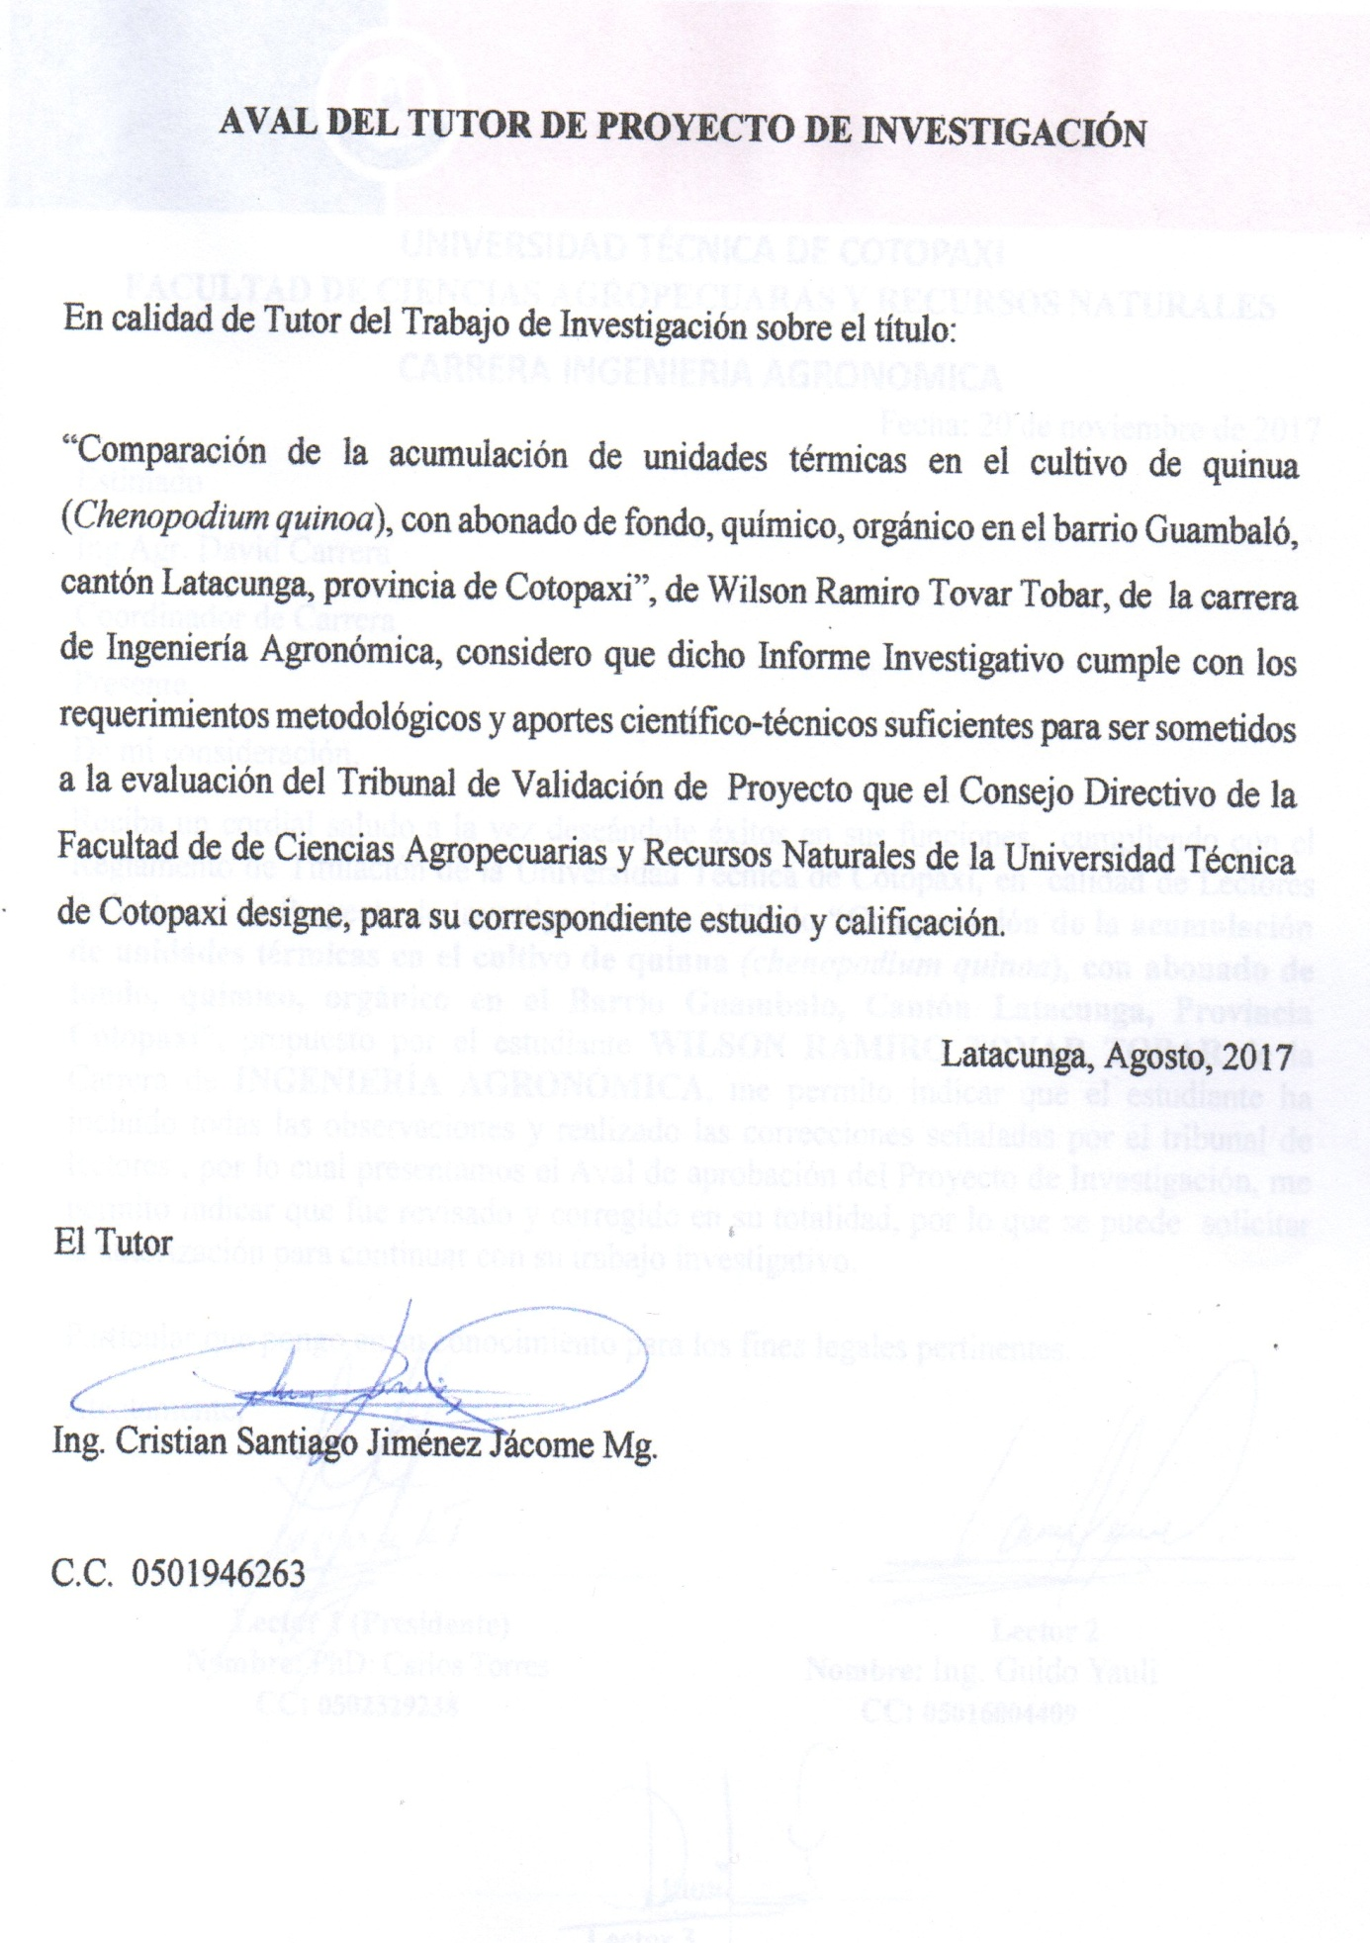

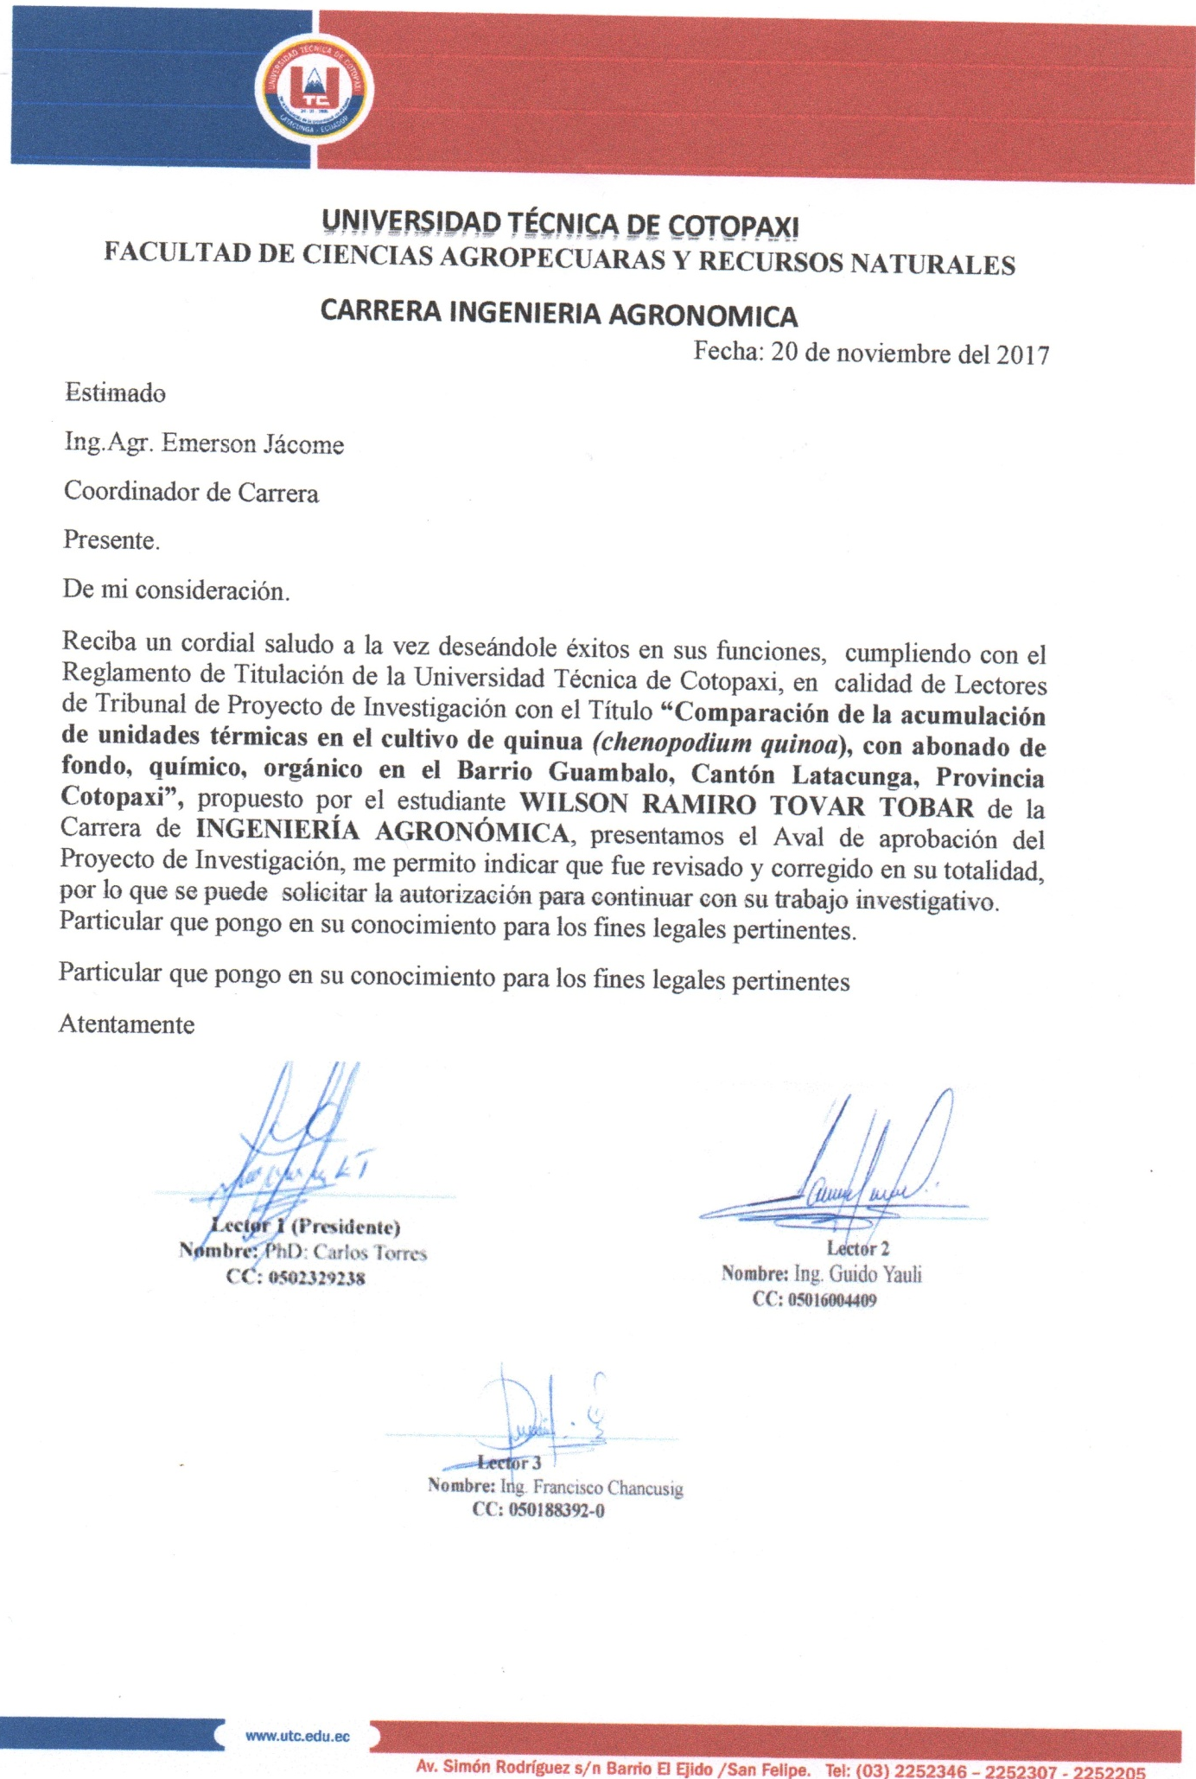

AGRADECIMIENTO

Yo agradezco profundamente a mis padres José y Rosa quienes me apoyaron en toda mi vida universitaria y así avanzar paso a paso con esta carrera, también agradezco a mis hermanos Fernando, Juan, Fabián y Klever quienes de una o de otra manera estuvieron dándome alientos para seguir adelante.

WILSON RAMIRO TOVAR TOBAR

DEDICATORIA

Este presente trabajo está dedicado a mi familia ya que siempre me están apoyando en las buenas y en las malas, en cada cosa que yo haga, ya que ellos de dan la fuerza para cumplir mis sueños, y cada día que pasa ser una persona profesional exitoso.

WILSON RAMIRO TOVAR TOBAR

UNIVERSIDAD TÉCNICA DE COTOPAXI

FACULTAD DE CIENCIAS AGROPECUARIAS Y RECURSOS NATURALES

TITULO: “Comparación de la acumulación de unidades térmicas en el cultivo de quinua (Chenopodium quinoa), con abonado de fondo, químico, orgánico en el barrio Guambaló, cantón Latacunga, provincia de Cotopaxi”
Autor: Wilson Ramiro Tovar Tobar

RESUMEN
La presente investigación se realizó en el Barrio Guambaló, parroquia Eloy Alfaro, Cantón Latacunga, Provincia Cotopaxi, con la finalidad de comparar la acumulación de unidades térmicas en el cultivo de quinua (Chenopodium quinoa), con abonado de fondo químico, orgánico y un testigo (sin abono). La metodología que se utilizo fue un diseño de bloques completos al azar (DBCA) con arreglo factorial 3x2, con 3 repeticiones, delimitando las parcelas para cada tratamiento en estudio, se abonó conel químico(10 – 30 – 10) y estiércol seco de cuy – conejo, la siembra se realizó de acuerdo al croquis del ensayo ubicando 2-3 semillas por golpe,los datosde la investigación fuerontomado diariamente, la temperatura y la humedad relativa se registró utilizando para el efecto un termómetro e higrómetro digital(TA 298), mientras que la altura para cada variedad fue tomada según la etapa fenológica. Los resultados de la investigación en lo referente a las unidades térmicas del cultivo de la quinua (Chenopodium quinoa)en las diferente etapas fenológicas fueron:desde la siembra a la emergencia 36,1 GD (grados de desarrollo), de la emergencia hasta las dos hojas verdaderas 129,5 GD, de las dos hojas verdaderas a las cuatro hojas verdaderas, 213,6 GD, de las cuatro hojas verdaderas a seis hojas verdaderas, 282,8 GD, de las seis hojas verdaderas a la ramificación 363,1 GD, de la ramificación hasta panojamiento 491,4 GD. La temperatura promedio de todo el ciclo vegetativo fue de 18,16°C y la humedad relativa promedio en todo el desarrollo del vegetal fue de 55,05%. Es muy notorio en el desarrollo vegetal de las variedades Tunkahuan y Promisoria verde el tratamiento de sin abonolas que fueron los que alcanzaron los mejores promedios de altura en cada una de las fases fenológicas.

Palabras clave:Chenopodium quinoa, abono, unidad térmica, temperatura

UNIVERSIDAD TÉCNICA DE COTOPAXI

FACULTAD DE CIENCIAS AGROPECUARIAS Y RECURSOS NATURALES

Topic: Comparison of the accumulation of thermal units in quinoa (Chenopodium quinoa) cultivation, with organic, chemical fertilizer in Guambaló neighborhood, Latacunga, Cotopaxi province”
Author: Wilson Ramiro Tovar Tobar

ABSTRACT
The research was carried out in Guambaló neighborhood, Eloy Alfaro Parish, Latacunga Canton, Cotopaxi Province, in order to compare the accumulation of thermal units in the quinoa (Chenopodium quinoa), with fertilizer, chemical, organic and testigo (without fertilizer).The methodology used was a randomized complete block design (DBCA) with factorial arrangement 3x2, with 3 replicates, delimiting the plots for each treatment under study, paid with the chemical (10-30-30) and dry manure of guinea pig rabbit, the sowing was done according to the sketch of the test placing 2 -3 seeds By blow, the research data was taken daily from the crop, temperature and relative humidity using a thermometer and digital hygrometer (TA 298), while the height for each variety was taken according to the phenological stage.The results of the research were the determination of the thermal units for each of the varieties of quinoa (Chenopodium quinoa),in the different phenological stages, from the sowing to the panojamiento, resulting from the sowing to emergence 36, 1 GD development)emergency up to two true leaves 129.5 GD from two true leaves to four true leaves, 213.6 GD, from four true leaves to six true leaves, 282.8 GD, from six true leaves to branching 363.1 GD from branching to plowing 491.4 GD.The temperature helps in the development of each phenological stage of the quinoa (Chenopodium quinoa) cultivation, the average temperature of the entire vegetative cycle was 18.16 ° C and the average relative humidity throughout the development of the plant was of 55.05%.It is very noticeable in the vegetal development of the Tunkahuan and Green Promisoria varieties the treatment of without fertilizer those that reached the best averages of height in each one of the phenological phases.

Keywords: Chenopodium quinoa, fertilizer, thermal unit, temperature

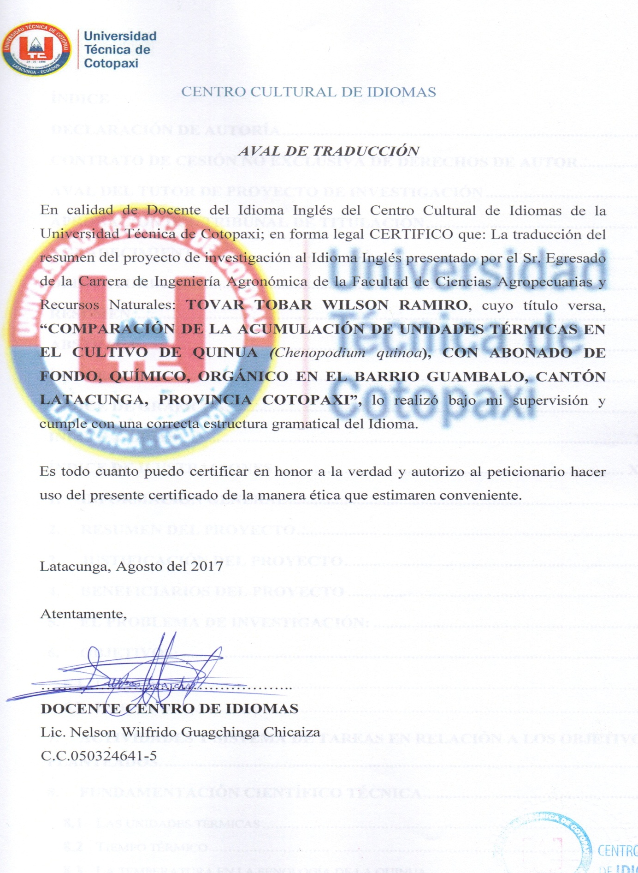

índice
CONTRATO DE CESIÓN NO EXCLUSIVA DE DERECHOS DE AUTOR iii
AGRADECIMIENTO viii
DEDICATORIA ix
RESUMEN x
ABSTRACT xi
índice xiii
INDICE DE GRÁFICOS xvi
INDICE TABLAS xvii
ÍNDICE DE ILUSTRACIONES xviii
1. INFORMACIÓN GENERAL 19
2. RESUMEN DEL PROYECTO 20
3. JUSTIFICACIÓN DEL PROYECTO 21
4. BENEFICIARIOS DEL PROYECTO 21
5. EL PROBLEMA DE INVESTIGACIÓN: 22
6. OBJETIVOS: 25
6.1 General 25
6.2 Específicos 25
7. ACTIVIDADES Y SISTEMA DE TAREAS EN RELACIÒN A LOS OBJETIVOS PLANTEADOS. 25
8. FUNDAMENTACIÓN CIENTÍFICO TÉCNICA 26
8.1 Las unidades térmicas 27
8.2 Tiempo térmico 27
8.3 La temperatura en la fenología de la quinua. 28
8.4 Estimación de grados días crecimiento (GDC) 28
8.5 CondicionesEcológicas 30
8.6 Riesgos Climáticos 32
8.7 Etapas fenológicas del cultivo de quinua. 32
9. VALIDACIÓN DE LAS PREGUNTAS CIENTÍFICAS O HIPÓTESIS. 39
10. METODOLOGÍAS Y DISEÑO EXPERIMENTAL: 39
10.1 Modalidad básica de investigación 39
10.1.2 De Campo 39
10.1.3 Bibliográfica Documental 40
10.2 Tipo de Investigación 40
10.2.2 Experimental 40
10.2.3 Cuantitativa 40
10.3 Diseño Experimental 41
10.4 Factores en estudio 41
10.5 Tratamientos 42
10.6 Unidad Experimental 42
10.7 Diseño del ensayo en campo 43
10.8 Ubicación de plantas/parcela/tratamiento 44
10.9 Manejo específico del ensayo 45
10.9.1. Fase de campo: 45
a. Identificación del área de estudio. 45
b. Delimitación del área de estudio 45
c. Trazado de parcelas 45
d. Riego 45
e. Abonado de fondo 45
f. Siembra 45
g. Deshierba 46
h. Método de colección de datos. 46
i. Procesamiento de información. 46
10.10 Indicadores en estudio 46
a. Altura de planta por etapa fenológica 46
b. Registro de temperatura y humedad relativa 47
11. análisis y discusión de los resultados 47
11.1 Estado fenológico de emergencia 47
11.2 Segunda etapa fenológica de la quinua. Dos hojas verdaderas 48
11.3 Tercera etapa fenológica de la quinua. Cuatro hojas verdaderas 50
11.4 Cuarta etapa fenológica de la quinua. Seis hojas verdaderas 52
11.5 Quinta etapa fenológica de la quinua. Ramificación 53
11.6 Sexta etapa fenológica de la quinua, panojamiento. 55
11.7 Acumulación de unidades térmicas 56
12. PRESUPUESTO 59
13. CONCLUSIONes y recomendaciones 60
13.1 Conclusiones 60
13.2 Recomendaciones 61
14. BIBLIOGRAFÍa 61
15. ANEXOS 68

INDICE DE GRÁFICOS
Gráfico 1. Promedios para tratamientos en Emergencia 48
Gráfico 2. Promedios para tratamientos en dos hojas verdaderas 49
Gráfico 3. Promedios para tratamientos en cuatro hojas verdaderas 51
Gráfico 4. Promedios para tratamientos en seis hojas verdaderas 53
Gráfico 5. Promedios para tratamientos en Ramificación 54
Gráfico 6. Promedios para tratamientos en Panojamiento 56
Gráfico 7. Variedad Tunkahuan, abonado de fondo, T°, HR, GDD 57
Gráfico 8. Variedad Promisoria verde, abonado de fondo, T°, HR, GDD 57

INDICE TABLAS
Tabla 1 Esquema del ADEVA 41
Tabla 2 Tratamientos en estudio 42
Tabla 3. Datos de Unidad Experimental 42
Tabla 4. ADEVA para la altura en el estado fenológico Emergencia 47
Tabla 5. Promedios para tratamientos 47
Tabla 6. ADEVA para la altura en el estado fenológico Dos Hojas 48
Tabla 7. Promedio para tratamientos 49
Tabla 8. ADEVA para la altura en el estado fenológico Cuatro Hojas 50
Tabla 9. Promedios para tratamientos 51
Tabla 10. ADEVA para la altura en el estado fenológico Seis Hojas 52
Tabla 11. Promedios para tratamientos 52
Tabla 12. ADEVA para la altura en el estado fenológico Ramificación 53
Tabla 13. Promedios para tratamientos 54
Tabla 14. ADEVA para la altura en el estado fenológico Panojamiento 55
Tabla 15. Promedios para tratamientos 55
Tabla 16. Acumulación de unidades térmicas por etapa fenológica 56

ÍNDICE DE ILUSTRACIONES

Ilustración 1. Croquis del proyecto de investigación en campo 43
Ilustración 2. Diseño de la parcela 44

INFORMACIÓN GENERAL
Título del Proyecto:
Comparación de la acumulación de unidades térmicas en el cultivo de quinua (Chenopodium quinoa), con abonado de fondo, químico, orgánico en el barrio Guambaló, cantón Latacunga, provincia de Cotopaxi
Fecha de inicio:
Octubre 2016
Fecha de finalización:
Agosto 2017
Lugar de ejecución:
Barrió Guambaló, ParroquiaEloy Alfaro, Cantón Latacunga, Provincia de Cotopaxi
Facultad que auspicia
Facultad de Ciencias Agropecuarias y Recursos Naturales
Carrera que auspicia:
Ingeniería Agronómica.
Proyecto de investigación vinculado:
Proyecto de investigación de la carrera de Ingeniería Agronómica
Granos Andinos
Equipo de Trabajo:
Responsable del Proyecto: Wilson ramiro Tovar Tobar
Tutor: Ing. Cristian Santiago Jiménez Jácome Mg.
Lector 1: Ing. Carlos Torres PhD.
Lector 2: Ing. Guido Yauli MSc.
Lector 3: Ing. Francisco Chancusig Mg.
Coordinador del Proyecto
Nombre: Wilson Ramiro Tovar Tobar
Teléfonos: 0330048836 - 0986560183
Correo electrónico: wilson.t.89@hotmail.es
Área de Conocimiento:
Agricultura- Agricultura, silvicultura y pesca- Agronomía
Línea de investigación:
Línea 2: Desarrollo y seguridad alimentaria
Se entiende por seguridad alimentaria cuando se dispone de la alimentación requerida para mantener una vida saludable. El objetivo de esta línea será la investigación sobre productos, factores y procesos que faciliten el acceso de la comunidad a alimentos nutritivos e inocuos y supongan una mejora de la economía local.
Sub líneas de investigación de la Carrera:
a.- Producción agrícola

RESUMEN DEL PROYECTO
La presente investigación se realizó en el Barrió Guambaló, Parroquia Eloy Alfaro, Cantón Latacunga, Provincia Cotopaxi, el proyecto está basado en la toma de datos de temperatura y humedad (Max-min), para los tres tratamientos en estudio se utilizó un termómetro e higrómetro digital(TA 298), lo cual permitió obtener la curva de crecimiento, en función de las unidades térmicas acumuladas en las diferentes etapas fenológicas del cultivo de la quinua (Chenopodiumquínoa),

JUSTIFICACIÓN DEL PROYECTO
Las plantas, animales e insectos, están ligadas al desarrollo de los fenómenos atmosféricos, lo cual reaccionan a los factores y elementos del clima que algunas plantas son sensibles a elementos agros meteorológicos. (Mancillas, 2016)
La agricultura moderna es muy importante en el estudio del tiempo y del clima lo cual tiene efecto en los procesos de la productivos agrícolas.
Siempre se tienen en cuenta y se valora, la influencia de las condiciones meteorológicas y humedad del suelo en el crecimiento y desarrollo delos cultivos, labores, empleo de máquinas agrícolas, etc.
El porcentaje de crecimiento depende de las condiciones meteorológicas, y las etapas fenológicas de las diferentes plantas y la fertilidad del suelo.
Esta investigación brindará información sobre la comparación de las unidades térmicas en las etapas fenológicas del cultivo de quinua (Chenopodiumquinoa)con la aplicación de abonado de fondo químico y orgánico, además nos ayudará establecer nuevos aspectos fisiológicos en el crecimiento de un vegetal es dependiente de la temperatura y el tiempo.

BENEFICIARIOS DEL PROYECTO
Con los resultados obtenidos de esta investigación será de utilidad los estudiantes de la Carrera de Ingeniería Agronómica, agricultores a nivel local, regional y nacional, docentes de la Universidad Técnica de Cotopaxi, donde la obtención de los datos servirá para mejorar las diferentes aplicaciones para el aprovechamiento de la humedad del sector y así conocer los beneficios que tiene el cultivo de la quinua.

EL PROBLEMA DE INVESTIGACIÓN:
La agricultura en el Ecuador como en la provincia se enfrenta a cambios climáticos como sequías y exceso de lluvia repentinamente, es así que el agricultor que practica la agricultura convencional ya no logra diferenciar las épocas del año para la siembra, ya que desde hace unos años atrás en la temporada seca hay lluvias y en la lluviosa estas desaparecen.(Lescano F. , 2016)
La temperatura del ambiente y de la planta, no son iguales, porque las plantas tiene la capacidad de enfriarse por evaporación, transpiración, y de calentarse por irradiación.(Canna, 2017)
Es muy importante que las plantas alcancen su temperatura óptima, para el equilibrio entre la temperatura ambiental, y la humedad relativa.
Con los altos excesos de luz sobre las plantas se calentará demasiado, produciendo alteraciones fisiológicas en las planta y por ende en el ambiente. Para enfriarse, las plantas deberán aumentar su traspiración, lo mismo sucede con la temperatura, la transpiración depende de las condiciones ambientales como la luz, el CO₂ en la atmósfera y la humedad relativa, y la especie de la planta.(Canna, 2017)
Las plantas principalmente la quinua, no son capaces de mantener su temperatura constante por el cual sufren cambios en su etapa fenológica y en sí el cultivo de quinua, no toleran temperaturas muy bajas.
Las temperaturas altas aceleran los procesos biológicos en las regiones de latitudes altas, puede tener pequeños efectos beneficiosos en las cosechas; en las regiones de latitudes bajas, asciende la temperatura y como resultado inciden negativamente en el rendimiento de producción en las diferentes plantas.
Los campesinos, creen que hay unos posibles bombardeos a las nubes para su dispersión y es la causa de que no llueva.
“El cielo se nubla y los agricultores creen que va a llover pero al rato aparecen los aviones yluego las nubes cambian su color de negro se ponen naranjas y luego blanca, y luego se dispersan las nubes y deja de llover.
Los agricultores de Saquisilí, Sigchos, Pujilí, Latacunga y Salcedo son afectados por más de 500 hectáreas por la falta de agua en sus cultivos según los datos registrados por el MAGAP. En algunas partes del mundo efectos negativosson fisibles en las perdidas en sus cosechas como en el caso de la quinua.
En otro concepto de grados días a observarsecon gran utilidad en la agricultura son los múltiples parámetros a seguir:
- Designación de fechas de siembra en los diferentes cultivos.
- Programación de fechas de cosecha
- Pronóstico de rendimiento
- Clasifico el desarrollo del vegetal esperado en diferentes localidades
- Clasifico el desarrollo del vegetal esperado en diferentes fechas de siembra del cultivo.
- Determinación del desarrollo esperado de diferentes genotipos
- Verifico una posible aparición de plagas y enfermedades(Neild & Seeley, 1977)
El correcto abonado de los nutrientes aportan diferentes propiedades físicas –químicas al suelo según las necesidades del cultivo por lo cual mejorara la producción de la cosecha,
Es ideal fertilizar con productos nitrogenados, pero se debe aportar en pequeñas fracciones, en la siembra, después de las labores de desmalazado, y la última aplicación en la floración con el fin de que la planta asimile todo lo requerido para su fructificación de su producto.
En el Ecuador se estima que las pérdidas de suelos varían entre 30 y 50 TM/ha/año, en áreas de estribaciones con pendientes superiores a 25%, en zonas con pendientes entre 12 y 25% la erosión comprende entre 10 y 30 TM/ha/año y en suelos con pendientes menores al 12% la erosión se sitúa en menos de 5 y 10 TM/ha/año. (Suquilanda, 2015)
La erosión física del suelo es debida a la suma de la pérdida de su base nutrimental (elementos fertilizantes mayores y menores), acidificación, salinización, sodificación, aumento de la toxicidad por liberación o concentración de elementos químicos (aluminio, hierro, boro, manganeso, etc.) (Suquilanda, 2015)
El Ministerio de Agricultura, Ganadería, Acuacultura y Pesca (Magap) está por terminar un estudio de fertilidad de suelo de todo el país cuyo objetivo es identificar el estado de la tierra para saber los nutrientes que necesitan y así hacerla más productiva. En este tema, Mauricio Proaño adelantó que un diagnóstico inicial indica que “los problemas principales de la mayoría de suelos analizados son la falta de materia orgánica y de nutrientes”, sobre todo en Cotopaxi, Imbabura, Loja, Manabí, y la idea del Gobierno es tomar esos resultados y elaborar los paquetes tecnológicos que necesitan los suelos para recuperarse. Con los paquetes listos, el plan final es crear 10 laboratorios de producción de abono orgánico y tres industrias de bio-insumos (es decir insumos naturales). (Magap, 2010)

OBJETIVOS:

General
- Compararla acumulación de unidades térmicas en el cultivo de quinua (Chenopodium quinoa), con abono, químico, orgánico y un testigo en el Barrio Guambalo, cantón Latacunga, Provincia Cotopaxi.

Específicos
- Determinarlas unidades térmicas hasta la etapafenológicasde panojamientodel cultivo de quinua (Chenopodium quinoa)de las parcelas en estudio.
- Determinar la media del porcentaje de humedad y temperatura de cada etapa fenológicas del cultivo de la quinua de las parcelas en estudio.
- Elaborar un diagrama de la curva de crecimiento en función del promedio T° y la humedadde las parcelas en estudio.

ACTIVIDADES Y SISTEMA DE TAREAS EN RELACIÒN A LOS OBJETIVOS PLANTEADOS.
Objetivo | Actividad | Resultado de la actividad | Medios de Verificación
- Determinar las unidades térmicas hasta la etapa fenológicas de panojamiento del cultivo de quinua (Chenopodium quinoa). | Toma de datos de humedad y temperatura cada día en el cultivo  Medición de tamaño de la planta diariamente | Datos de humedad y temperatura diario  Datos de longitud de la planta | Libreta de campo con la humedad relativa y su longitud de la planta
- Determinar la media del porcentaje de humedad y temperatura de cada etapa fenológicas del cultivo de la quinua. | Tomar datos de humedad relativa con el higrómetro  Tomas de datos de temperatura con el termómetro | Realizar cálculos con los respectivos datos de humedad y temperatura promedio del día. | Libreta de campo y Con el programa de Excel y el programa infostat
- Elaborar un diagrama de la curva de crecimiento en función del promedio T° y la humedad. | identificar los mejores promediosT° y Hr | Curvas de crecimiento | Gráficos de la curvas de crecimiento para cada etapa fenológica

FUNDAMENTACIÓN CIENTÍFICO TÉCNICA
La quinua aporta grandes cantidades nutrientes, como las proteínas, vitaminas,minerales e hidratos de carbono que son esenciales para el desarrollo de los niños entre ellos aceites saludables, fibra, almidón,el calcio, magnesio, fósforo,potasio, hierro, y zinc. Estos nutrientes por lo general están más concentrados en la mayoría de los cerealesprincipalmente de la quinua.(Foods Peru Andinos, 2015).
La grano de la quinua tienes energía similares al arroz, 100 gramos de quinua cocida aporta 101 calorías mientras que el arroz aporta 115 calorías. Pero la diferencia es que el cuerpo utiliza mejor el almidón de la quinua ya que gracias a su fibra éste almidón llega gradualmente. Esta ventaja hace más conveniente su consumo para el diabético en comparación con el arroz, así como para la persona que es sedentaria.(Foods Peru Andinos, 2015).
La temperatura del ambiente es una de las mejores fuerzas de energía que impulsa al crecimiento de las plantas y al desarrollo de cada una de las etapas fenológicas de los diversos cultivos. (Salazar, Chavez, Johnson, & Hoogenbooma, 2013).
La etapa fenológicas son los cambios que se da en el desarrollo de las planasdesde la siembra , emergencia, hasta la madurez de las plantas , tales como la brotación, floración, desarrollo del fruto, estos cambios son los más afectados por las condiciones ambientales del sector en donde se va a cultivar.(Salazar, Chavez, Johnson, & Hoogenbooma, 2013)

Las unidades térmicas
Los organismos son controlados por la temperatura mucho de ellos requieren una cierta cantidadque acumula de calor para cumplir el ciclo de vida.
La temperatura acumulada se la describe como tiempo Fisiológico, y esto se involucra como los grados de temperatura acumulada en el mismo tiempo cronológico que la planta lo requiere. (Villalpando, y otros, 1993)

Tiempo térmico
En cada etapa del desarrollo de la planta requiere lo mínimo de temperatura acumulada para llegar y pasar a la siguiente fase o etapa fenológica. La planta asimila un total de temperatura requerida en esecada día para para la etapa fenológica que se encuentra. Este total de temperatura acumulada se determina como el tiempo térmico o suma de calor y las unidades térmicas son grados/días (°Cd). Esto se calcular con la temperaturas medias del día durante la fase que se encuentra la planta. La temperatura media es(Rawson & Gómez, 2001):

$$T°=\frac{T° Max+T°Min}{2}$$

La temperatura en la fenología de la quinua.
El inicio de cada etapa fenológicas y el final son los mejores indicadores de crecimientodel cultivo. El estudio fenológico de cada cultivo permite la adaptabilidad de las especies frutales y nos facilita la evaluación de las determinadas condiciones del medio, de esta manera permite mejorar el manejo más adecuado delos cultivo, con en las labores culturales principalmente la poda, fertilización, polinización, raleo, cosecha, etc.(Pinto, 2013)
Se utiliza un calendario para prescindir las etapas fenológicas del crecimiento de los diferentes cultivos y el desarrollo de las plantas. Sin embargo, hay diferentes modelos de calendarios para mejorar el uso del tiempo en la predicción del desarrollo del cultivo, los cuales nos facilita la temperatura para el desarrollo fenológico.(Salazar, Chavez, Johnson, & Hoogenbooma, 2013)
Uno de los métodos más ampliamente utilizado es la acumulación de temperatura media diaria por encima de una temperatura base (Tb), conocido como tiempo térmico, grados-día de crecimiento o desarrollo (GDC), unidades de calor o tiempo fisiológico, y se define como la cantidad de grados día necesarios para finalizar un determinado proceso de desarrollo o fase fenológica.(Trudgill D. , 2005)

Estimación de grados días crecimiento (GDC)
La mejor representación de las fases fenológicas de la quinua, se expresa como el tiempo térmico, se detalla con una sumatoria de los grados –días de crecimiento.
Los grados-día es una unidad de medida que combina temperatura y tiempo de tal manera que la duración del desarrollo de un ciclo de vida del organismo, o en cualquier etapa o parte del ciclo de vida, disminuye a medida que la temperatura aumenta; el tiempo térmico se expresa como el número de unidades de calor requeridos para completar el desarrollo.
Aunque las temperaturas y días pueden variar, el tiempo fisiológico permanece relativamente constante; es el modelo más simple que tiene en cuenta el efecto de la temperatura en el desarrollo vegetativo y reproductivo y tiene algunas limitaciones para temperaturas muy altas.(Parra & Coronado, 2015).
Un grado día se acumula cuando la temperatura media diaria es de un grado por encima de Tb para un período de 24 horas. Para poder hacer el seguimiento al desarrollo del cultivo, el día de referencia o fecha de partida es fundamental.(Parra & Coronado, 2015).
La duración de cada fase en grados-día de crecimiento (GDC) se determinó usando los valores de Tb que se estimaron para el cultivo de quinua, para cada una de las cuatro fases de desarrollo consideradas. El tiempo térmico se calculó como la suma diaria de la diferencia entre la temperatura media y la temperatura base para cada etapa de acuerdo con la formula propuesto por (Salazar, Chavez, Johnson, & Hoogenbooma, 2013)

$$TT=\sum_{i=1}^{n}{GDC_{i=}\sum_{i=1}^{n}{\left(T_{i-Tb}\right)ó TT=\sum_{i=1}^{n}{T_{i nTb }}}}$$

Donde, TT es el tiempo térmico (°Cd) acumulado durante los n días hasta que aparezca el estado, para las cuatro fases (desde botón floral a antesis: fase = 1, desde antes al cuaje de fruto: fase = 2, de cuaje de fruto a cosecha: fase = 3 y de botón floral a cosecha: fase = 4), Ti es la temperatura media diaria (°C) para el día i y Tb es la temperatura base (°C). Los GDCi para la acumulación de TT se calculan utilizando las siguientes consideraciones:

$$Ti=\frac{Tmax+Tmin}{2}$$
$$Si Ti>Tb, GDC_{i=} Ti-Tb$$

$$SiTi<Tb, GDC_{i=}0$$
Donde Tmáx es la temperatura máxima (°C) para el día i y Tmin es la temperatura mínima (°C) para el día. (Salazar, Chavez, Johnson, & Hoogenbooma, 2013)

CondicionesEcológicas
Referente al clima y al suelo este cultivo, tiene sus particularidades, señaladas a continuación:
El cultivo de la quinua (Chenopodium quinoa) en el Ecuador tiene un espacio amplio y productivo pues el país posee diferentes características climáticas y geográficas la mayoría de los agricultores siembran de manera tradicional con sus cultivos especialmente surcos o en hileras, siempre asocian cultivos como el maíz, papa, habas, oca, mellocos. Hay diferentes entidades como el INIAP, Instituto Nacional Autónomo de Investigaciones Agropecuarias, el MAGAP, Ministerio de Agricultura, Ganadería, Acuacultura y Pesca, y las universidades que vienen realizando investigaciones en los diferentes cultivos con ello existe mejoras en la tecnificación y la productividad.(Pinto, 2013)
Segú datos de (FAO, 2010) FAOSTAT, en el período 1992-2010 la superficie cultivada y la producción total de quinua en los principales países productores -Bolivia, Perú y Ecuador- casi se duplicó e incluso se triplicó. En el Ecuador se cultiva la quinua desde Carchi, Imbabura, Pichincha, Cotopaxi, Tungurahua, Chimborazo y Loja, teniendo en cuenta que el cultivo de la quinua tiene un ciclo vegetativo de 5 a 8 meses dependiendo de las variedades existentes.(Pinto, 2013). La quinua es un “seudo cereal” de mucha importancia para la alimentación humana,los incas llamaban a la quinoa “la madre de todos los cereales” y la consideraban sagrada.(Herald, 2015). Por su alto contenido de aminoácidos esenciales, oligoelementos y un gran equilibrio y balance de proteínas de alta calidad, aceites saludables, además es rico en fibra, grasas y carbohidratos, minerales y vitaminas. Tiene diferentes preparaciones en cocción es similar al arroz, hamburguesas vegetarianas y pasteles de carne inclusive con la fermentación del grano se puede obtener cerveza y chicha, (Pinto, 2013)
- TEMPERATURA: La temperatura optima de crecimiento y desarrollopara la quinua está en el rango de 15-20 °C, dependiendo de la variedad, sin embargo que latemperatura media es de 10 ° C se desarrolla perfectamente, así mismo sucede con temperaturas medias y altas de hasta los 25°C. (Pinto, 2013)
- PRECIPITACIÓN: Durante todo el ciclo vegetativo del cultivo de la quinua requiere de una precipitación optima entre 500 a 8000 mm.(Pinto, 2013)
- LUMINOSIDAD: Es un cultivo que necesita de una buena luminosidad, requiriéndose de 6-7 horas/sol/día, tomando en cuenta los lugares que reciban más radiación solar para quefavorezca los procesos de la fotosíntesis y de transpiración de la planta.(Gonzales , 2017)
- ALTITUD: En nuestro país se cultiva dentro rango altitudinal, teniendo en cuenta la altitud óptima para el cultivo y debe tener alrededor de los 2400 a los 3200 msnm.(Pinto, 2013)
- SUELOS: La planta de la quinua es muy resistente a la sequía y a la salinidad. Tiene una buena adaptabilidad a los suelos franco arenoso, con un buen drenaje, con una buena presencia de materia orgánica y con un pH desde 4,5 hasta 9,0.(Gomez & Aguilar, 2016)

Riesgos Climáticos
(Peralta, y otros, 2012), manifiestan que en los últimos años se ha observado el daño causado por las heladas a cultivos de quinua en etapas de crecimiento o desarrollo, principalmente en cultivos sembrados en áreas planas”

Etapas fenológicas del cultivo de quinua.
(Yzarra & López, 2011)Mencionan que las observaciones agrometeorológicas permiten evaluar la interacción de un cultivo con su medio ambiente físico para poder conocer sus condiciones climáticas y requerimientos hídricos adecuados; estos conocimientos son necesarios en el uso de modelos agroclimáticos, en el diseño y la planificación de riegos, en la programación de siembras y cosechas, en zonificaciones agroclimáticas.
La fenología mide los diferentes estados o fases de desarrollo de la planta, mediante una apreciación visual en la que se determina los distintos eventos de cambio o transformación fenotípica de la planta, relacionadas con la variación climática, dando rangos comprendidos entre una y otra etapa.(Mujica, y otros, 2014)
En el caso de la quinua, se ha determinado que atraviesa por catorce fases fenológicas importantes y observa el cultivo de distintas variedades en campo de agricultores, habiendo determinado y nominado las siguientes emergencia es cuando los cotiledones aun unidos, emergen del suelo a manera de una cabeza de fósforo y es distinguible solo cuando uno se pone al nivel del suelo, en esta etapa es muy susceptible de ser consumido por las aves por su suculencia y exposición de la semilla encima del talluelo, ello ocurre de los 5-6 días después de la siembra, en condiciones adecuadas de humedad las hojas cotiledonales es cuando los cotiledones emergidos se separan y muestran las dos hojas cotiledonales extendidas de forma lanceolada angosta, esto ocurre de los 7-10 días de la siembra.(Mujica, y otros, 2014)
Después tenemos la etapa de dos hojas verdaderas es cuando, fuera de las dos hojas cotiledonales, aparecen dos hojas verdaderas extendidas que ya tienen forma romboidal y con nervaduras claramente distinguibles y se encuentran en botón foliar el siguiente par de hojas, ocurre de los 15-20 días de la siembra, mostrando un crecimiento rápido del sistema radicular, las cuatro hojas verdaderas es cuando ya se observa dos pares de hojas verdaderas completamente extendidas y aún se nota la presencia de las hojas cotiledonales de color verde, encontrándose en botón foliar las siguientes hojas del ápice de la plántula e inicio de formación de botones en las axilas del primer par de hojas; ocurre de los 25-30 días después de la siembra, en esta fase ya la planta tiene buena resistencia a la sequía y al frío, las seis hojas verdaderas Se observa tres pares de hojas verdaderas extendidas, tornándose de color amarillento las hojas cotiledonales y algo flácidas, se notan ya las hojas axilares, desde el estado de formación de botones hasta el inicio de apertura de botones del ápice a la base de la plántula, esta fase ocurre de los 35-45 días de la siembra, en la cual se nota con mayor claridad la protección del ápice vegetativo por las hojas más adultas, la ramificación Se nota 8 hojas verdaderas extendidas y extensión de las hojas axilares hasta la tercera fila de hojas en el tallo, las hojas cotiledonales se caen y dejan cicatrices claramente notorias en el tallo, también se observa la presencia de la inflorescencia protegida por las hojas sin dejar al descubierto la panoja, ocurre de los 45 a 50 días de la siembra después tenemos el inicio panojamiento, la inflorescencia se ve que va emergiendo del ápice de la planta, observándose alrededor aglomeraciones de hojas pequeñas con bastantes cristales de oxalato de calcio, las cuales van cubriendo a la panoja en sus tres cuartas partes. Ello ocurre de los 55 a 60 días de la siembra; así mismo se puede ver amarillamiento del primer par de hojas verdaderas (hojas que dejaron de ser fotosintéticamente activas) y se produce una fuerte elongación del tallo, así como engrosamiento para llegar al panojamiento. (Mujica, y otros, 2014)
La inflorescencia sobresale con mucha nitidez por encima de las hojas superiores, notándose los glomérulos de la base de la panoja, los botones florales individualizados sobre todo los apicales que corresponderán a las flores pistiladas. Esta etapa ocurre de los 65 a 70 días de la siembra; a partir de esta etapa se puede consumir las panojas tiernas como verdura y comienza el inicio de floración es cuando las flores hermafroditas apicales de los glomérulos conformantes de la inflorescencia se encuentran abiertos, mostrando los estambres separados de color amarillento, ocurre de los 75 a 80 días de la siembra, en esta fase es bastante sensible a la sequía y heladas, la floración es cuando el 50% de las flores de la inflorescencia principal (cuando existan inflorescencias secundarias) se encuentran abiertas, esto ocurre de los 90 a 100 días de la siembra, esta fase es muy sensible a las heladas, pudiendo resistir solo hasta -2°C, debe observarse esta epata al medio día, ya que en horas de la mañana y al atardecer las flores se encuentran cerradas, una coloración amarilla después tenemos grano lechoso es la fase cuando los frutos al ser presionados entre las uñas de los dedos pulgares, explotan y dejan salir un líquido lechoso, ocurre de los 100 a 130 días de la siembra. En esta fase el déficit de agua es perjudicial para la producción.(Mujica, y otros, 2014)
SegúnSociedad Española de Productos HúmicosS. A. (2010), la duración de las fases fenológicas depende mucho de las condiciones edáficas y factores medio ambientales de la zona de cultivo, y que se presenta en cada campaña agrícola. Por ejemplo, si se presentan precipitaciones largas y continuas durante los 4 meses de enero, febrero, marzo y abril, sin presentar veranillos, las fases fenológicas se alargan y por lo tanto el período vegetativo es mayor y la producción disminuye.(Sociedad Española de Productos Humicos S.A., 2010)
Cuando hay presencia de veranillos sin heladas, la duración de las fases fenológicas se acorta y el período vegetativo es menor, mejorándose la cosecha.(Sociedad Española de Productos Humicos S.A., 2010)
También influye la duración de la humedad del suelo, por ejemplo en un suelo franco arcilloso, las fases fenológicas se alargan debido al alto contenido de humedad en el suelo por su alta capacidad de retener agua; en cambio en un suelo franco arenoso sucede todo lo contrario. . (Mojica, y otros, 2014)

Fases Fenológicas en el ciclo de cultivo de la Quínoa son:
PRE-EMERGENCIA.- Se considera pre emergencia de la quinua cuando la semilla absorba agua para iniciar el proceso metabólico apropiado, etapa que corresponde a la siembra, germinación, enraizamiento y comienzo de la emergencia, y que aproximadamente de 5 a7 7 días después de la siembra, y que puede variar en función a la humedad del suelo y clima. (Gomez & Aguilar, 2016)
- EMERGENCIA.- Es cuando la plántula de quinua sale del suelo y se forma las hojas cotiledonales, esta etapa se desarrolla durante la segunda semana después de 7 a 10 días después de la siembra, pudiendo observarse en el surco las plántulas en forma de hilera(blogspost, 2008)
- DOS HOJAS VERDADERAS.- Es cuando la plántula tiene dos hojas verdaderas extendidas que ya poseen forma lanceolada y se encuentran en la yema apical el siguiente par de hojas, ocurre a los 10 a 20 días después de la siembra dependiendo de la humedad y temperatura que existe , y muestra un crecimiento rápido en las raíces. (senamhi, 2011)
- CUATRO HOJAS VERDADERAS.- Se visualiza a los 25 a 30 días de la siembra, se observan dos pares de hojas verdaderas extendidas y también están presente las hojas cotiledonales de color verde, encontrándose en la yema apical las siguientes hojas del ápice y el inicio de formación de yemas axilares. .(Mujica, y otros, 2014)
- SEIS HOJAS VERDADERAS.-se aparece tres pares de hojas verdaderas extendidas las hojas cotiledonales se presenta de color amarillento esta fase ocurre a los 35 a 45 días de siembra, en lo cual se nota el ápice vegetativo por las hojas más viejas y caducas.(Senamhi, 2011)
- RAMIFICACIÓN.- Se nota ocho hojas verdaderas extendidas con presencia de las hojas axilares hasta el tercer nudo, las hojas cotiledonales se caen y dejan cicatrices en el tallo, también se nota presencia de inflorescencia protegida por las hojas sin dejar al descubierto la panoja, ocurre aproximadamente a los 45 a 50 días de la siembra. Durante esta fase se efectúa el aporque y el abonado orgánico complementario. (Mojica, y otros, 2014)
- INICIO Y DESARROLLO DEL PANOJAMIENTO.- La inflorescencia se nota que va emergiendo del ápice de la planta, observado alrededor aglomeración de hojas pequeñas, las cuales van cubriendo la panoja en sus tres cuartas partes; ello puede ocurrir aproximadamente a los 55 a 60 días de la siembra, así mismo se puede apreciar amarillamiento del primer par de hojas verdaderas (hojas que ya no son fotosintéticamente activas) y se produce una fuerte elongación del tallo, así como engrosamiento. La inflorescencia sobresale con claridad por encima de las hojas, notándose los glomérulos que la conforman; así mismo, se puede observar en los glomérulos de la base los botones florales individualizados, puede ocurrir aproximadamente a los 65 a los 75 días después de la siembra. (Mojica, y otros, 2014)
- INICIO DE FLORACIÓN Y FLORACIÓN.- Inicia la floración cuando la flor hermafrodita apical se abre mostrando los estambres separados, aproximadamente ocurre a los 75 a 80 días después de la siembra, en esta fase es bastante sensible a la sequía con helada; se puede notar en los glomérulos las anteras protegidas por es perigonio de un color verde limón, y se considera la etapa de floración cuando el 50% de las flores de la inflorescencia de las panojas se encuentran abiertas, puede ocurrir aproximadamente a los 80 a 90 días después de la siembra. Esta fase es muy sensible a las heladas y granizadas, debe observarse la floración a medio día cuando hay intensa luminosidad solar, ya que en horas de la mañana y al atardecer se encuentra cerradas, así mismo la planta comienza a eliminar las hojas inferiores que son menos activas fotosintéticamente. Se ha observado que en esta etapa cuando se presentan altas temperaturas que superan los 38°C se produce aborto de las flores. Cuando hay presencia de veranillos o sequías de 10 a 15 días de duración en esta fase es beneficioso para una buena polinización; cruzada o auto polinizado, siempre en cuanto no haya presencia de heladas. . (Mojica, y otros, 2014)
- GRANO LECHOSO A PASTOSO.- El estado de grano lechoso es cuando los frutos que se encuentran en los glomérulos de la panoja, al ser presionados explotan y dejan salir un líquido lechoso, aproximadamente ocurre a los 100 a 130 días de la siembra, en esta fase el déficit hídrico es sumamente perjudicial para el rendimiento disminuyéndolo drásticamente el llenado del grano, especialmente en suelos franco-arenoso), pero en suelos franco- arcilloso el llenado es más normal debido a la mayor retención de humedad. El estado de grano pastoso es cuando los granos al ser presionados presentan una consistencia pastosa de color blanco, puede ocurrir aproximadamente a los 130 a 160 días de la siembra, en esta fase el ataque, de aves (gorriones, palomas) causa daños considerables al cultivo, formando nidos y consumiendo el grano. En esta fase ya no esnecesario las precipitaciones de lluvia. . (Mojica, y otros, 2014)
- MADUREZ FISIOLÓGICA.- Es cuando el grano formado es presionado por las uñas, presenta resistencia a la penetración, aproximadamente ocurre a los 160 a 180 días a más después de la siembra, el contenido de humedad del grano varia de 14 a 16%, el lapso comprendido de la floración a la madurez fisiológica viene a constituir el periodo de llenado del grano, asimismo en esta etapa ocurre un amarillamiento y defoliación completa de la planta. En esta fase la presencia de lluvia es perjudicial porque hace perder la calidad y sabor del grano. Una vez que el cultivo de la Quínoa ha llegado a su madurez fisiológica la planta comienza a secarse y el grano a endurecerse, y es el momento de recoger la cosecha y separar el grano para consumo humado de la parte vegetativa que servirá de un perfecto alimento para los animales. (Mojica, y otros, 2014)

VALIDACIÓN DE LAS PREGUNTAS CIENTÍFICAS O HIPÓTESIS.
¿La humedad y la temperatura influyen en el desarrollo de la quinua?
¿Podemos comparar la acumulación de unidades térmicas en el cultivo de quinua con abonado de fondo químico y orgánico?
¿El tiempo de las etapas fenológicas de la quinua variará con la influencia de la humedad y la temperatura?

METODOLOGÍAS Y DISEÑO EXPERIMENTAL:

Modalidad básica de investigación

De Campo
La investigación es de campo, ya que la recolección de datos se hizo directamente en el barrio Guambaló donde se permitió conocer la situación actual de la comunidad, los equipos y todos los elementos que intervienen en sus actividades.
Según, Arias (1999), señala que la investigación de campo “consiste en la recolección de datos directamente de la realidad donde ocurren lo hechos, sin manipular o controlar variable alguna”.

Bibliográfica Documental
La investigación se respalda en la revisión de bibliografía y documentos online de investigaciones realizadas anteriormente que servirá de base para el contexto del marco teórico y la fundamentación de los resultados obtenidos.

Tipo de Investigación

Experimental
La investigación es de tipo experimental porque se basa en los principios del método científico, donde se manipulará y se comprueba las condiciones de variables con el fin describir los métodos y causas que se produce cada una de la situación o acontecimiento en particular. (Arquero, Berzosa, García, & Monje, 2009) Al aplicar este tipo de investigación nos permitirá determinar si la fertilización de fondo más el efecto en la temperatura y la humedadtienen algún efecto en el desarrollo de la quinua y así llegar al objetivo planteado.

Cuantitativa

La investigación cuantitativa trata de determinar la fuerza de asociación o correlación entre variables, la generalización y objetivación de los resultados a través de una muestra para hacer inferencia a una población de la cual toda muestra procede. Tras el estudio de la asociación o correlación pretende, a su vez, hacer inferencia causal que explique por qué las cosas suceden o no de una forma determinada. Por lo tanto la investigación propuesta recae en el contraste de los datos tomados durante el proceso de desarrollo fenológico del cultivo.

Diseño Experimental
Se utilizó un diseño de bloques completos al azar (DBCA) con arreglo factorial 3x2, con 3 repeticiones, para la especie en estudio.

Tabla 1Esquema del ADEVA
FUENTES DE VARIACIÓN | GRADOS DE LIBERTAD
Total  Tratamientos  Factor A  Factor B  A x B  Repeticiones  Error | 17  5  1  2  2  2  10
Elaborado: Tovar (2017)

Factores en estudio
Factor A: Variedades
V1: Tunkahuan
V2: Promisorio verde

Factor B: Abonado de Fondo
Q: Químico (10 – 30 – 10)
O: Estiércol de cuy - conejo
S: Testigo (sin ningún abono)

Tratamientos
Tabla 2 Tratamientos en estudio
Tratamiento | Código | Descripción
T1 | V1Q | Variedad Tunkahuan + abono químico (10 – 30 – 10)
T2 | V1O | Variedad Tunkahuan + abono orgánico (estiércol de cuy - conejo )
T3 | V1S | Variedad Tunkahuan + sin abono
T4 | V2Q | Variedad Promisorio verde + abono químico (10 – 30 – 10)
T5 | V2O | Variedad Promisorio verde + abono orgánico (estiércol de cuy - conejo )
T6 | V2S | Variedad Promisorio verde + sin abono
Elaborado:Tovar (2017)

Unidad Experimental
Tabla 3. Datos de Unidad Experimental
Número de plantas total | 1080
Número de plantas por variedad | 180
Número de plantas por tratamiento | 60
Número de plantas por repetición | 360
Número de tratamientos | 6
Área total del ensayo | 600 m²
Área total de muestreo | 72 m²
Área neta de muestreo por tratamiento | 12 m²
Número de plantas por parcela neta | 10
Elaborado:Tovar (2017)

Diseño del ensayo en campo

Ilustración 1. Croquis del proyecto de investigación en campo
 |  | 2 m |  |  |  | 20 m
 |  | 2 m |  |  |  | 5 m |  | 4 m
1.50 m |  |  |  |  | caminos |  |  | 4 m | caminos |  |  | 1.50 m
30 m |  |  |  |  |  |  |  |  |  |  |  | PROMISORIA VERDE
30 m |  | 1 m |  |  | caminos |  |  |  | caminos |  |  | PROMISORIA VERDE
30 m |  | 1 m | camino |  | caminos | 5 m |  | 4 m | caminos | camino |  | PROMISORIA VERDE
30 m |  | 1 m |  |  | caminos |  |  |  | caminos |  |  | PROMISORIA VERDE
30 m |  | 1 m | camino |  | caminos | 5 m |  |  | caminos | camino |  | PROMISORIA VERDE
30 m |  |  |  |  | caminos |  |  | 4 m |  |  |  | PROMISORIA VERDE
30 m |  | 2 m
30 m |  | 2 m | camino principal
30 m |  |  |  |  | caminos |  |  | 4 m | caminos |  |  | TUNKAHUAN
30 m |  | 1 m |  |  | caminos | 5 m |  |  | caminos |  |  | TUNKAHUAN
30 m |  | 1 m | camino |  | caminos | camino |  |  | caminos | camino |  | TUNKAHUAN
30 m |  |  |  |  | caminos |  |  | 4 m | caminos |  |  | TUNKAHUAN
30 m |  | 1 m |  |  | caminos | 5 m |  |  | caminos |  |  | TUNKAHUAN
30 m |  | 1 m | camino |  | caminos | camino |  |  | caminos | camino |  | TUNKAHUAN
30 m |  | 1 m |  |  | caminos | 5 m |  | 4 m | caminos |  |  | TUNKAHUAN
1.50 m |  |  |  |  |  |  |  | 4 m |  |  |  | TUNKAHUAN
 |  |  |  | 1 m |  |  |  | 4 m |  |  |  | TUNKAHUAN
 |  |  |  |  |  |  |  |  |  |  |  | 1.50 m
 |  | 2m
 |  | 2m | 20 m

Elaborado:Tovar (2017)

Ubicación de plantas/parcela/tratamiento

Ilustración 2. Diseño de la parcela

5 m
X | X | X | X | X | X | X | X | X | X | X
X | X | X | X | X | X | X | X | X | X | X |  |  |  | 4 m
X | X | X | X | X | X | X | X | X | X | X
X | X | X | X | X | X | X | X | X | X | X
X | X | X | X | X | X | X | X | X | X | X
X | X | X | X | X | X | X | X | X | X | X
X | X | X | X | X | X | X | X | X | X | X
 |  |  | 10 |  | 9 |  | 8
 |  | 7 |  | 6 |  | 5 |  | 4
 |  |  | 3 |  | 2 |  | 1

Manejo específico del ensayo

Fase de campo:

Identificación del área de estudio.
La presente investigación se realizó en el barrio Guambaló de la Parroquia Eloy Alfaro, Cantón Latacunga, Provincia Cotopaxi, en una área de 600 $m^{2}$.

Delimitación del área de estudio
Se procedió a delimitar el área donde se implementó la investigación, midiendo con un flexómetro la superficie con medidas de 30 m de largo por 20 m de ancho.

Trazado de parcelas
Se procedió a trazar las parcelas con la ayuda de estacas, piola y un flexómetro para su respectiva delimitación, además se colocaron letreros en cada parcela para su identificación.

Riego
El riego se realizó por inundación antes de la siembra, con la finalidad de humedecer el terreno y luego,además se monitoreo el nivel de humedad mediante el tacto, y se procedió al riego, de acuerdo a las necesidades hídricas.

Abonado de fondo
Luego de la parcelación, se procedió a abonar el terreno con el fertilizante químico 10 – 30 – 10 y el abono orgánico en cada una de las parcelas de acuerdo a la distribución de los tratamientos.

Siembra
Una vez colocado el abono de fondo se procedió a sembrar la semilla de quinua, tres por golpe en cada uno de los sitios establecidos dentro de cada parcela.

Deshierba
Se procedió a deshierbar a los 15 días de la siembra y luego cada 25 días, evitando así la competencia de nutrientes entre las plantas de quinua y las plantas adventicias presentes en el terreno.

Método de colección de datos.
Se recopiló los datos de crecimiento en cada etapa fenológica de la quinua hasta la fasedel panojamiento. Se utilizó una cinta métricaflexible…… para obtener datos del desarrollo de las planta en todo el proceso de ontogénesis, también, se utilizó un termómetro (TA 298) para medir temperaturas máxima y mínimas, y para obtener los datos de humedad relativa se utilizó un higrómetro digital, lo cual los datosregistrados fueron tomados todos los días según el cultivo iba desarrollando.

Procesamiento de información.
Se utilizó el programa estadístico INFOSTAT 2016, para realizar el análisis de varianza para el crecimiento, variedades, tratamientos y repeticiones. Los datos de temperatura y humedad relativa los ingresamos al programa (Excel) donde utilizando la información obtenida pudimos conocer la curva de crecimiento y los grados días desarrollo o unidades térmicas acumuladas del cultivo.

Indicadores en estudio

Altura de planta por etapa fenológica
Se midió la altura de la planta desde el primer día de siembra, es decir desde emergencia, dos hojas, cuatro hojas, seis hojas, ramificación y panojamiento.

Registro de temperatura y humedad relativa
Se registró en una libreta de campo la temperatura mínima y máxima diaria desde la siembra hasta el panojamiento, de la misma manera se procedió con la humedad relativa, esta vez utilizando un higrómetro digital.

análisis y discusión de los resultados

Estado fenológico de emergencia
Tabla 4. ADEVA para la altura en el estado fenológico Emergencia
F.V. | SC | gl | CM | F | p-valor
TRATAMIENTO | 0,11 | 5 | 0,02 | 0,82 | 0,56240074
FACTOR A | 0,01 | 1 | 0,01 | 0,33 | 0,57646972
FACTOR B | 0,02 | 2 | 0,01 | 0,33 | 0,72419643
FACTOR A*FACTOR B | 0,08 | 2 | 0,04 | 1,33 | 0,306682
REPETICIONES | 1,70E-03 | 2 | 8,70E-04 | 0,03 | 0,97053253
Error | 0,28 | 10 | 0,03
Total | 0,39 | 17
CV | 14,02
Como se observa en la tabla 4, no existen diferencias significativas para ninguna fuente de variación, esto significa que la altura de la planta tiene un coeficiente de varianza de 14,02%.
Tabla 5. Promedios para tratamientos
TRATAMIENTO | Medias
3 | 1,32
1 | 1,25
5 | 1,2
4 | 1,15
6 | 1,13
2 | 1,08
En la tabla 5 podemos observar los promedios alcanzados por cada uno de los tratamientos propuestos, donde el tratamiento 3 que corresponde a la variedad Tunkahuan sin abonado tienen un promedio mayor con 1,32cm y el tratamiento 2 (Variedad Tunkahuan + abono orgánico (estiércol de cuy - conejo ) tiene el promedio más bajo con 1,08 cm.

Gráfico 1. Promedios para tratamientos en Emergencia

Elaborado:Tovar (2017)

Segunda etapa fenológica de la quinua. Dos hojas verdaderas

Tabla 6. ADEVA para la altura en el estado fenológico Dos Hojas
F.V. | SC | gl | CM | F | p-valor
TRATAMIENTO | 1,31 | 5 | 0,26 | 1,03 | 0,4504772
FACTOR A | 0,9 | 1 | 0,9 | 3,46 | 0,09243591
FACTOR B | 0,08 | 2 | 0,04 | 0,15 | 0,8593949
FACTOR A*FACTOR B | 0,34 | 2 | 0,17 | 0,65 | 0,54091632
REPETICIONES | 0,03 | 2 | 0,01 | 0,06 | 0,94210094
Error | 2,56 | 10 | 0,26
Total | 3,9 | 17
CV | 14,59
En la tabla 6 se observa que ninguna de las fuentes de variación presenta significancia, es decir todos los promedios son similares tanto para tratamientos como para los factores en estudio. El coeficiente de variación fue de 14,59%.

Tabla 7. Promedio para tratamientos
TRATAMIENTO | Medias
3 | 3,96
2 | 3,56
1 | 3,55
5 | 3,37
4 | 3,23
6 | 3,14

Podemos observar en la tabla 7, los promedios alcanzados por cada uno de los tratamientos en la altura de planta con dos hojas verdaderas, donde el tratamiento 3 que corresponde a la variedad Tunkahuan sin abono tienen un promedio mayor con 3,96 cm y el tratamiento 6 (Promisorio + sin abono)que corresponde a la variedad Promisorio verde sin abono, tiene el promedio más bajo con 3,14 cm.

Gráfico 2. Promedios para tratamientos en dos hojas verdaderas

Elaborado:Tovar (2017)

Tercera etapa fenológica de la quinua. Cuatro hojas verdaderas

Tabla 8. ADEVA para la altura en el estado fenológico Cuatro Hojas
F.V. | SC | gl | CM | F | p-valor
TRATAMIENTO | 1,43 | 5 | 0,29 | 0,31 | 0,89593472
FACTOR A | 0,38 | 1 | 0,38 | 0,41 | 0,5348857
FACTOR B | 0,87 | 2 | 0,43 | 0,47 | 0,63966006
FACTOR A*FACTOR B | 0,18 | 2 | 0,09 | 0,10 | 0,90766365
REPETICIONES | 0,26 | 2 | 0,13 | 0,14 | 0,87103263
Error | 9,16 | 10 | 0,92
Total | 10,85 | 17
CV | 17,48

Podemos observar en la tabla 8 el análisis de varianza para la altura de la quinua en el estado fenológico cuatro hojas verdaderas y deducimos que no hay diferencias significativas en ninguna de las fuentes de variación. El coeficiente de variación fue de 17,48%
Tabla 9. Promedios para tratamientos
TRATAMIENTO | Medias
3 | 5,75
2 | 5,67
5 | 5,6
6 | 5,5
1 | 5,44
4 | 4,89

Podemos observar en la tabla 9, los promedios alcanzados por cada uno de los tratamientos en la altura de planta con dos hojas verdaderas, donde el tratamiento 3 que corresponde a la variedad Tunkahuan sin abonado de fondo tienen un promedio mayor con 5,75 cm y el tratamiento 4 (Variedad Promisorio verde + abono químico (10 – 30 – 10)) tiene el promedio más bajo con 4,89 cm.
Gráfico 3. Promedios para tratamientos en cuatro hojas verdaderas

Elaborado:Tovar (2017)

Cuarta etapa fenológica de la quinua. Seis hojas verdaderas

Tabla 10. ADEVA para la altura en el estado fenológico Seis Hojas
F.V. | SC | gl | CM | F | p-valor
TRATAMIENTO | 8,31 | 5 | 1,66 | 0,4 | 0,83816526
FACTOR A | 0,17 | 1 | 0,17 | 0,04 | 0,84476764
FACTOR B | 6,59 | 2 | 3,29 | 0,78 | 0,48379083
FACTOR A*FACTOR B | 1,55 | 2 | 0,78 | 0,19 | 0,83366549
REPETICIONES | 1,65 | 2 | 0,82 | 0,2 | 0,82192711
Error | 42,06 | 10 | 4,21
Total | 52,02 | 17
CV | 20,46
Como se observa en la tabla 10, no existen diferencias significativas para ninguna fuente de variación, indicando que no hay significancia en la altura de la planta entre variedades, tratamientos y repeticiones. El coeficiente de varianza fue de 20,46 %.
Tabla 11. Promedios para tratamientos
TRATAMIENTO | Medias
6 | 10,98
2 | 10,46
3 | 10,35
5 | 9,92
1 | 9,55
4 | 8,88

Como se observa en la tabla 11, los promedios alcanzados por cada uno de los tratamientos en la altura de planta con seis hojas verdaderas, donde el tratamiento 6 que corresponde a la variedad Promisoria verde sin abonado de fondo tienen un promedio mayor con 10,98 cm y el tratamiento 4(Variedad Promisorio verde + abono químico (10 – 30 – 10)) tiene el promedio más bajo con 8,88 cm.

Gráfico 4. Promedios para tratamientos en seis hojas verdaderas

Elaborado:Tovar (2017)

Quinta etapa fenológica de la quinua. Ramificación

Tabla 12. ADEVA para la altura en el estado fenológico Ramificación
F.V. | SC | gl | CM | F | p-valor
TRATAMIENTO | 29,07 | 5 | 5,81 | 0,38 | 0,85143981
FACTOR A | 1,2 | 1 | 1,2 | 0,08 | 0,78527861
FACTOR B | 22 | 2 | 11 | 0,72 | 0,51123822
FACTOR A*FACTOR B | 5,87 | 2 | 2,93 | 0,19 | 0,8288748
REPETICIONES | 6,45 | 2 | 3,23 | 0,21 | 0,81406935
Error | 153,16 | 10 | 15,32
Total | 188,68 | 17
CV | 23,39
Podemos observar en la tabla 12 el análisis de varianza para la altura de la quinua en el estado fenológico ramificación y deducimos que no hay diferencias significativas en ninguna de las fuentes de variación. El coeficiente de variación fue de 23,39%
Tabla 13. Promedios para tratamientos
TRATAMIENTO | Medias
6 | 18,33
2 | 17,71
3 | 17,28
5 | 16,64
4 | 15,99
1 | 14,42

Como se observa en la tabla 13, los promedios alcanzados por cada uno de los tratamientos en la altura de planta estado fenológico ramificación, donde el tratamiento 6 que corresponde a la variedad Promisoria verde sin abonado de fondo tienen un promedio mayor con 18,33 cm y el tratamiento 1 tiene el promedio más bajo con 14,42 cm.
Gráfico 5. Promedios para tratamientos en Ramificación

Elaborado:Tovar (2017)

Sexta etapa fenológica de la quinua, panojamiento.

Tabla 14. ADEVA para la altura en el estado fenológico Panojamiento
F.V. | SC | gl | CM | F | p-valor
TRATAMIENTO | 28,72 | 5 | 5,74 | 0,17 | 0,96792963
FACTOR A | 0,53 | 1 | 0,53 | 0,02 | 0,90413215
FACTOR B | 13,85 | 2 | 6,92 | 0,20 | 0,82251902
FACTOR A*FACTOR B | 14,34 | 2 | 7,17 | 0,21 | 0,81684868
REPETICIONES | 23,93 | 2 | 11,97 | 0,34 | 0,71968713
Error | 347,3 | 10 | 34,73
Total | 399,95 | 17
CV | 17,63

En la tabla 14, se observa que ninguna de las fuentes de variación presenta significancia, es decir todos los promedios son similares tanto para tratamientos como para los factores en estudio. El coeficiente de variación fue de 17,63%.
Tabla 15. Promedios para tratamientos
TRATAMIENTO | Medias
6 | 35,02
2 | 34,94
5 | 33,39
1 | 33,03
3 | 32,84
4 | 31,36

Podemos observar en la tabla 13, los promedios alcanzados por cada uno de los tratamientos en la altura de planta estado fenológico panojamiento, donde el tratamiento 6 que corresponde a la variedad Promisoria verde sin abonado de fondo tienen un promedio mayor con 35,02 cm y el tratamiento 4 tiene el promedio más bajo con 31,36 cm.
Gráfico 6. Promedios para tratamientos en Panojamiento
Elaborado:Tovar (2017)

Acumulación de unidades térmicas

Tabla 16. Acumulación de unidades térmicas por etapa fenológica
Siembra | Emergencia | Dos hojas | Cuatro hojas | Seis hojas | Ramificación | Panojamiento | Total
 |  |  |  |  |  |  | °Cd
Siembra | 36,1 | 93,5 | 84,1 | 69,3 | 80,3 | 128,3 | 491,4
Siembra | 36,1 | 129,5 | 213,6 | 282,8 | 363,1 | 491,4
Elaborado:Tovar (2017)

En la tabla 16 se observa la acumulación de unidades térmicas por cada etapa fenológica de la quinua, se calculó en base a la fórmula establecida por Salazar et al (2013) y se obtuvo un total de 905° de unidades térmicas acumuladas. A continuación la fórmula:

$$Ti=\frac{Tmax+Tmin}{2}$$
$$Si Ti>Tb, GDC_{i=} Ti-Tb$$

$$SiTi<Tb, GDC_{i=}0$$

La quinua acumula un total de 491 unidades térmicas desde la siembra hasta la etapa de panojamiento.Salinas et. al., (2007), citado por Quillatupa (2009) mediante el uso de una estación meteorológica automática, instalado en la cercanía del área de cultivo, se determinó la acumulación de grados - día ( 0 D) en forma diaria. Estos resultados se relacionaron con los estados fenológicos representativos de la quinua en el altiplano chileno, a unos 3800 msnm en la localidad de Ancovinto, Región de Tarapacá - Chile. Las quinuas que se utilizaron correspondieron a variedades locales, con las cuales se determinaron que las etapas fenológicas del cultivo de la quinua acumulan unidades de calor: siembra a emergencia 72,5 G.D., de siembra a primer par de hojas verdaderas 139,5 G.D., de siembra a segundo par de hojas verdaderas 243,0 G.D; de siembra a tercer par de hojas verdaderas 344,5 G.D; de siembra a inicio de panoja 441,5 G.D; de siembra a inicio de floración 534,0 G.D; de siembra a floración plena 596,5 G.D.; de siembra a grano pastoso 1161.5 G.D.; de siembra a madurez fisiológica 1243,5 G.D. (Quillatupa, 2009)
Gráfico 7. Variedad Tunkahuan, abonado de fondo, T°, HR, GDD
Unidades Térmicas
Elaborado:Tovar (2017)

Gráfico 8. Variedad Promisoria verde, abonado de fondo, T°, HR, GDD
Unidades
Térmicas
Elaborado:Tovar (2017)

En los gráficos 7 y 8 podemos observar el desarrollo de cada una de las etapas fenológicas de las dos variedades de quinua, la temperatura, la humedad relativa y sobre todo la línea que indica la acumulación de las unidades térmicas.

PRESUPUESTO

Actividades | Cantidad | unidad | c/u | Costo total
1.-PREPARACIÓN DEL TERRENO
Rastrado | 1 | hora | 20 | 20
Arada | 1 | Hora | 20 | 20
Abonado | 1 | Hora | 20 | 20
2.-SIEMBRA
Mano de obra | 1 | hora | 12 | 12
Semilla | 1 | kg | 1 | 2
3.- LABORES CULTURALES
aplicación herbicidas | 1 | jornal | 12 | 12
primer abonamiento | 1 | jornal | 12 | 12
Deshierbe | 1 | jornal | 12 | 12
segundo abonamiento | 1 | jornal | 12 | 12
aplicación insecticidas | 1 | jornal | 12 | 12
Aporque | 1 | jornal | 12 | 12
4.- RIEGO
bomba 2hp | 1 |  |  | 240
Manguera | 4 | m | 0.80 | 3.20
Aspersores | 6 |  | 3.50 | 21
Acople | 2 |  | 2 | 4
5.- INSUMOS
Materia Orgánica | 5 | lb | 1.00 | 5.00
NPK 180-90-60 | 5 | Lb | 0.50 | 2.50
* Urea | 1 | Lb | 0.40 | 0.40
* Súper fosfato triple | 1 | Lb | 0.40 | 0.40
* Cloruro de k | 1 | bolsa | 2 | 2
* Diatrex | 1 | bolsa | 1.50 | 1.50
*Pasajes | 120 | días | 3 | 360
6.- MATERIALES
Impresiones | 1200 | Hojas | 0.5 | 60.00
Higrómetro | 1 | Equipo | 40 | 40
TOTAL COSTO |  |  |  | 818

CONCLUSIONes y recomendaciones

Conclusiones
- Se determinó las unidades térmicas en el cultivo de la quinua (Chenopodium quínoa), acumulando 491,4 (GD).desde la siembrahasta la etapade panojamiento. Los datos dentro de las diferentes etapas fenológicas se distribuyeron de la siguiente forma: siembra a emergencia 36,1 (GD), de emergencia hasta dos hojas verdaderas 129,5(GD), de dos hojas verdaderas a cuatro hojas verdaderas, 213,6 (GD), de cuatro hojas verdaderas a seis hojas verdaderas, 282,8 (GD), de seis hojas verdaderas a ramificación 363,1(GD), de ramificación hasta panojamiento 491,4 (GD).
- La temperatura promedio de todo el ciclo vegetativo del cultivo de la quinua fue de 18,16°C lo cual influye en el desarrollo en cada una de las etapas fenológicas, y la humedad relativa promedio fue de 55,05%. lo cual es notorio en el desarrolle del cultivo.
- De las variedades de quinuaestudiadas en este proyecto de investigación, la que mejor resultados de desarrollo es la (Tunkahuan y Promisorio verde) con la utilización de abonos químico, orgánico, sin abono, pero la que más influyo del cultivo según la temperatura y la humedad es el de sin abono por los altos índices de desarrolló de la quinua.
- Es muy notorio en el desarrollo vegetal de las variedades Tunkahuan y Promisoria verde, el tratamiento de sin abono fueron los que alcanzaron los mejores promedios de altura en cada una de las fases fenológicas.

Recomendaciones
- Se recomienda basarse en el análisis de suelo para proponer un abonado de fondo en el cultivo de la quinua.
- Para futuros estudios se debería utilizar todas las posibles variedadesexistentes en el Ecuador y determinar si existen diferencias en la acumulación de unidades térmicas
- Se recomienda realizar estudios semejantes con otras especies de granos andinos, gramíneas, hortalizas y frutales.

BIBLIOGRAFÍa

ALFONSO. (30 de 12 de 2016). http://www.quinoaspain.com. Obtenido de Guia-del-cultivo-de-la-quinoa: http://www.quinoaspain.com/wp-content/uploads/2017/01/Guia-del-cultivo-de-la-quinoa-o-quinua-2017.pdf
Arias, F. (1999). slideshare.net. Recuperado el 4 de 1 de 2017, de http://es.slideshare.net/brendalozada/el-proyecto-de-investigacion-fidias-arias-3ra-edicion
Arias, F. (1999). Tecnicas de Investigacion. Mexico.
Arquero, B., Berzosa, A., García, N., & Monje, M. (10 de Noviembre de 2009). http://uam.es. Recuperado el 14 de Febrero de 2017, de http://uam.es/personal_pdi/stmaria/jmurillo/InvestigacionEE/Presentaciones/Experimental_doc.pdf
blogspost. (11 de junio de 2008). fenologia del cultivo . Obtenido de http://laquinua.blogspot.com/2008/06/fenologia-del-cultivo-i.html
Calviño, P., & Sadras, v. (2003). Development, growth and yield of latesown soybean in the southern Pampas.Mexico DF: Eur J Agron.
Canna. (2017). Influencia de la temperatura ambiental en las plantas. influencia_temperatura_ambiental_en_las_plantas, 1-2. Obtenido de http://www.canna.es/influencia_temperatura_ambiental_en_las_plantas
Cervilla, N. S. (2012). PROPIEDADES FÍSICAS DE SEMILLAS Y ANÁLISIS PROXIMAL DE. (J. M. N.S Cervilla, Ed.) Obtenido de http://frre.utn.edu.ar/IIJCyT/clean/files/get/item/2209
Dubián, G., Osorio, J. G., Ardila, H. C., Ríos, A. P., & Villegas, G. C. (20 de Mayo de 2012). Acumulación de Grados-Día en un Cultivo de Pepino (Cucumis sativus L.) en un Modelo de Producción Aeropónico. Revista Facultad Nacional de Agronomía, http://www.revistas.unal.edu.co/index.php/refame/article/view/30765/38179. Recuperado el 16 de noviembre de 2016, de http://www.revistas.unal.edu.co/index.php/refame/article/view/30765/38179
El comercio. (04 de Marzo de 2016). Grave sequía destruye los cultivos en Cotopaxi. págs. 1-2. Obtenido de http://www.elcomercio.com/actualidad/cotopaxi-sequia-cultivos-denuncia.html
El Comercio. (04 de marzo de 2016). grave sequie destruye los cultivos en Cotopaxi. págs. 1-2. Obtenido de http://www.elcomercio.com/actualidad/cotopaxi-sequia-cultivos-denuncia.html
EL SEVIER. (02 de abril de 2005). Chenopodium quinoa -an india perpective. Obtenido de http://www.sciencedirect.com/science/article/pii/S0926669005000580
FAO. (2010). Organizacion de las Naciones Unidas para la alimentacion y la agricultura. Obtenido de que es la quinua distribucion y produccion: http://www.fao.org/quinoa/es/
FAO. (12 de Febrero de 2016). Organización de las Naciones Unidas para la Alimentación y la Agricultura. Recuperado el Viernes de Agosto de 2016, de http://www.fao.org/docrep/006/x8234s/x8234s0b.htm
FAO. (12 de Febrero de 2016). Organización de las Naciones Unidas para la Alimentación y la Agricultura. Recuperado el Viernes de Agosto de 2016, de http://www.fao.org/docrep/006/x8234s/x8234s0b.htm
FAO Y Universidad Nacional Agraria La Molina. (2016). GUIA DEL CULTIVO DE LA QUINUA (segunda Edicion, Marzo de 2016 ed.). (E. A. Luz Gómez Pando, Ed.) LIMA, PERU. Recuperado el 08 de enero de 2017, de http://www.fao.org/3/a-i5374s.pdf
Foods Peru Andinos. (02 de julio de 2015). importancia de la quinua. Obtenido de http://foodsperuandinos.com/quinua.html
Gomel, Z. (Febrero de 2014). QUINUA. pdf. Obtenido de FENOLOGIA CAMPESINA DE LA QUINUA1: http://quinua.pe/wp-content/uploads/2014/02/quinua.pdf
Gomez, L., & Aguilar, E. (marzo de 2016). Obtenido de http://www.fao.org/3/a-i5374s.pdf
Gomez, L., & Aguilar, E. (Marzo de 2016). Obtenido de http://www.fao.org/3/a-i5374s.pdf
Gonzales , M. (2017). el cultivo de la quinua en el Ecuador. EL AGRO, http://www.revistaelagro.com/el-cultivo-de-la-quinua-y-el-clima-en-ecuador/.
Gutierrez, & Salazar. (2013). Relationship of base temperature to development of winter wheat.Cordoba: Int J Plant Prod.
Herald. (15 de julio de 2015). vivir mejor. Obtenido de http://www.elnuevoherald.com/vivir-mejor/salud/article27289579.html
Hernandez, R. (2009). crecimiento vegetal. Merida-Venezuela : 2001.
INFOJARDIN. (2017). glosarios de terminos. Obtenido de http://www.infojardin.net/glosario/abancalamientos/abonado-de-fondo.htm
INIAP. (2012). Manual de granos andinos . En E. Peralta , N. Mazon , A. Murillo, M. Rivera, D. Rodriguez, L. Lomas, & C. Monar. Quito, Ecuador: Tercera edicion . Obtenido de http://www.iniap.gob.ec/nsite/images/documentos/MANUAL%20AGRICOLA%20GRANOS%20ANDINOS%202012.pdf
Jacobsen, E., & Sherwood, S. (2002). Cultivo de Granos Andinos en Ecuador. Quito: Abyayala.org.
Lescano, F. (4 de Marzo de 2016). Grave sequía destruye los cultivos en Cotopaxi. En L. Francisco, Determinación de grados días (págs. 21-22). Latacunga.
Lescano, J. (2016). Determinación de grados días desarrollo en el cultivo del chocho. Obtenido de http://repositorio.utc.edu.ec/bitstream/27000/3589/1/T-UTC-00826.pdf
Magap. (05 de Diciembre de 2010). https://lahora.com.ec. Obtenido de Avanza estudio sobre fertilidad de los suelos: https://lahora.com.ec/noticia/1101058373/avanza-estudio-sobre-fertilidad-de-los-suelos
Mancilla, M. G. (2016). unidad Academia de agricultura UAN. Obtenido de clima en las plantas : http://www.academia.edu/5023365/Clima_en_las_plantas
Mancillas, M. (2016). https://www.academia.edu. Obtenido de http://www.academia.edu/5023365/Clima_en_las_plantas
Marcello Mastrorilli. (2003). Development, growth and yield of late-sown soybean in the southern Pampas.Obtenido de http://www.sciencedirect.com/science/article/pii/S1161030102000503
Medel, F., & Orueta, J. (1986). Estados Fenologicos y adaptabilidad climatica de las especies frutales arboreas. Chile: Agro Sur.
Mojica, A., Gomel, Z., Apaza, Z., Chambi, W., Cutipa, S., Tito, F., . . . Ramos , E. (Febrero de 2014). fenologia campesina de la quinua. Obtenido de http://quinua.pe/wp-content/uploads/2014/02/quinua.pdf
Mujica, A. (18 de Mayo de 2012). FENOLOGIA CAMPESINA DE LA QUINUA. Obtenido de http://quinua.pe/wp-content/uploads/2014/02/quinua.pdf
Mujica, A., Zenón, M., Zenón, A., Chambi, W., Cutipa, S., Tito, F., . . . Ramos, E. (02 de 2014). quinua.pe. Recuperado el 8 de 2 de 2017, de http://quinua.pe/wp-content/uploads/2014/02/quinua.pdf
Neild, R. a. (1977). Applications of growing degree days in field corn production. In: Agrometeorology of the maize crop. Geneva, Switzerland. World Meteorology Org. Mexico DF.
Neild, R. E., & Seeley, M. W. (1977). Applications of growing degree daysin field corn production.in: Agrometeorology of the crop.Mexico DF.
Organic Life Perú. (26 de Mayo de 2015). Fenología del Cultivo de Quinua . Obtenido de http://organiclifeperu.blogspot.com/2015/05/fenologia-del-cultivo-de-quinua.html
Orueta, J., & Medel, F. (1986). estados fenologicos y adaptabilidad climatica de las especies frutales arboreas. Chile: Agro Sur.
Parra, & Coronado. (20 de 1 de 2015). TIEMPO TÉRMICO PARA ESTADOS FENOLÓGICOS REPRODUCTIVOS. Acta Biologica Colombiana, 4-8. Recuperado el 8 de 2 de 2017, de http://www.revistas.unal.edu.co/index.php/actabiol/article/view/43390/49390
Peralta, E., Mazón, N., Murillo, A., Rivera, M., Rodríguez, D., Lomas, L., & Monar.C. (2012). iniap.gob.eC. Recuperado el 7 de 1 de 2017, de http://www.iniap.gob.ec/nsite/images/documentos/MANUAL%20AGRICOLA%20GRANOS%20ANDINOS%202012.pdf
Peru ecologico . (Enero de 2009). QUINUA (Chenopodium quinoa). Obtenido de requerimientos agroecologicos: http://www.peruecologico.com.pe/flo_quinua_1.htm
Pinto. (7 de 10 de 2013). serviciometeorologico.gob.ec. Recuperado el 8 de 2 de 2017, de http://www.serviciometeorologico.gob.ec/meteorologia/articulos/agrometeorologia/El%20%20cultivo%20de%20la%20quinua%20y%20el%20clima%20en%20el%20Ecuador.pdf
Pinto, M. B. (7 de Octubre de 2013). EL CULTIVO DE LA QUINUAY EL CLIMA EN EL ECUADOR. (M. B. Pinto, Productor) Obtenido de Estudios e Investigaciones Meteorológicas INAMHI - Ecuador: http://www.serviciometeorologico.gob.ec/meteorologia/articulos/agrometeorologia/El%20%20cultivo%20de%20la%20quinua%20y%20el%20clima%20en%20el%20Ecuador.pdf
Quillatupa, R. (2009). Caracterización de las fases fenológicas, determinación de unidades de calor y rendimiento de 16 genotipos de quinua ( Chenopodium quinoa Willd) en condiciones de La Molina. Lima - Perú.
Rawson, H., & Gómez, H. (2001). www.fao.org. Recuperado el 8 de 2 de 2017, de http://www.fao.org/docrep/006/x8234s/x8234s0b.htm
Salazar, & Gutierrez. (2013). Relationship of base temperature to development of winter wheat. Cordoba: Int J Plant Prod.
Salazar, & Gutierrez. (2013). Relationship of base temperature to development of winter wheat. Cordoba: Int J Plant Prod.
Salazar, C. V., Johnson, J., & Hoogenbooma, W. (21 de agust de 2013). researchgate.Obtenido de https://www.researchgate.net/publication/256252017_Relationship_of_base_temperature_to_development_of_winter_wheat
Salazar, Chavez, V., Johnson, J., & Hoogenbooma, W. (04 de octubre de 2013). www.researchgate.net. Recuperado el 8 de 1 de 2017, de researchgate: https://www.researchgate.net/publication/256252017_Relationship_of_base_temperature_to_development_of_winter_wheat
Sara Abu . (02 de julio de 2015). Descubre la importancia de la quinua en nuestra alimentación. PRR NOTICIAS, págs. 1-2. Obtenido de http://rpp.pe/lima/actualidad/descubre-la-importancia-de-la-quinua-en-nuestra-alimentacion-noticia-813168
Sciencedirect. (diciembre de 1992). The potential of quinoa as a multi-purpose crop for agricultural diversification: a review. 101-106. Obtenido de http://www.sciencedirect.com/science/article/pii/092666909290006H
ScienceDirect. (1993). Practical use of agrometeorological data and information for planning and operational activities in agriculture. Austin: S. Gathara.
Sciencedirect. (2008). Antifungal properties of quinoa (Chenopodium quinoa Willd) alkali treated saponins against Botrytis cinerea, 296-302. Obtenido de http://www.sciencedirect.com/science/article/pii/S0926669007001598
sciencedirect. (diciembre de 2013). Celiac Disease and Metabolic Bone Disease.Obtenido de http://www.sciencedirect.com/science/article/pii/S1094695013001510
sciencedirect. (18 de septiembre de 2015). Quinoa. Obtenido de http://www.sciencedirect.com/science/article/pii/B9780123849472005833
Segura , M., & Andrade, L. M. (2011). “EFECTO DE LAS CONDICIONES AGROMETEOROLÓGICAS . Obtenido de http://repositorio.espe.edu.ec/bitstream/21000/3827/1/T-ESPE-IASA%20II-002348.pdf
Senamhi. (2011). Manual de obervaciones fenologicas de la quinua. Obtenido de http://www.senamhi.gob.pe/pdf/estudios/manual_fenologico.pdf
senamhi. (2011). Manual de observaciones fenologicas . Obtenido de http://www.senamhi.gob.pe/pdf/estudios/manual_fenologico.pdf
Slafer, G., & Savin, R. (1991). Developmental base temperature in different phonological phases of wheat (Triticum estibum). Phases Phonological, 42.
Sociedad Española de Productos Humicos S.A. (15 de 7 de 2010). interempresas.net. Recuperado el 7 de 2 de 2017, de https://www.interempresas.net/FeriaVirtual/Catalogos_y_documentos/81972/051---15.07.10---Cultivo-de-la-Qui--769-noa-Orga--769-nica-2.pdf
Suquilanda, M. (03 de Junio de 2015). http://www.secsuelo.org. Obtenido de http://www.secsuelo.org/wp-content/uploads/2015/06/3.-Ing.-Manuel-Suquilanda.pdf
Trudgill, D. (2005). Concepts and utility. Thermal Time, 146.
Trudgill, D. (1 de 2005). onlinelibrary.wiley.com. Recuperado el 5 de 1 de 2017, de http://onlinelibrary.wiley.com/doi/10.1111/j.1744-7348.2005.04088.x/full
Urbina, V., & Elias. (2015). Necesidades climáticas de los cultivos. Madrid: Ofipapers.
Villacres, I., & Rivera, M. (2000). Granos Andinos. Quito: Fundacyt.
Villalpando, J., Biswas, B., Cáceres, M., Coulibaly, A., Gat, Z., Gommes, R., . . . Ussher, A. (1993). www.wmo.int. Recuperado el 10 de 12 de 2016, de http://www.wamis.org/agm/pubs/CAGMRep/CAGM60.pdf
WMO. (1993). Practical use of agrometeorological data and information for planning and operational activities in agriculture. . Austin: S. Gathara.
WMO. (1993). Practical use of agrometeorological data and information for planning and operational activities in agriculture.Austin: S Gathara.
Yague, F. L. (2000). Iniciación a la meteorología y la climatología. Madrid: Mundi Prensa Libros.
Yzarra , W., & López, F. (2011). senamhi.gob.pe. Recuperado el 8 de 2 de 2017, de http://www.senamhi.gob.pe/pdf/estudios/manual_fenologico.pdf
Yzarra, W., & Lopez, F. (2011). Manual de Observaciones Fenologicas. Lima: Perez,S,A.
Zamudio, T. (2016). http://indigenas.bioetica.org/. Obtenido de http://indigenas.bioetica.org/base/base-a7.htm

ANEXOS
Anexo 1.Aval de inglés.

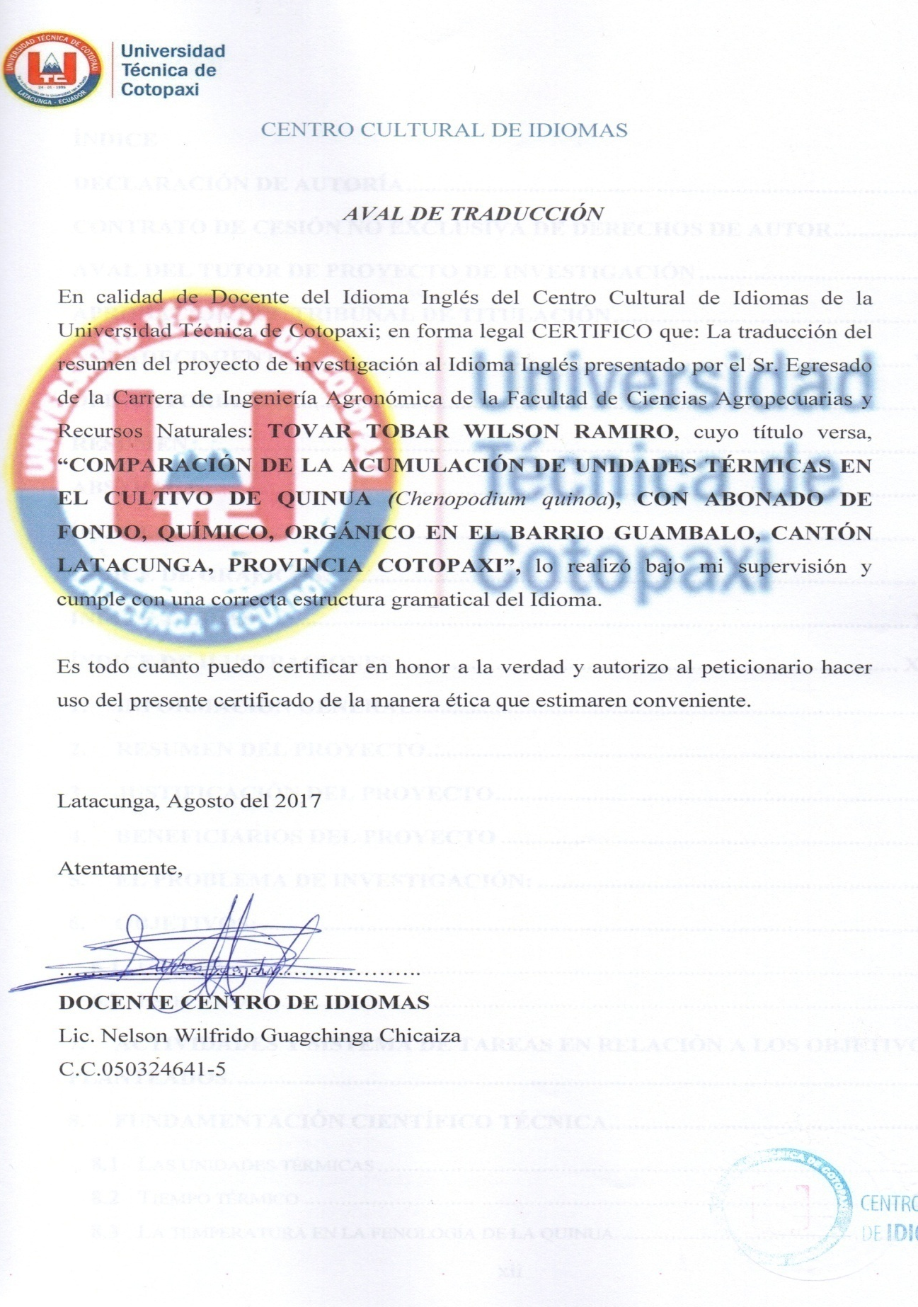

Anexo 2. Hoja de vida de los Investigadores.

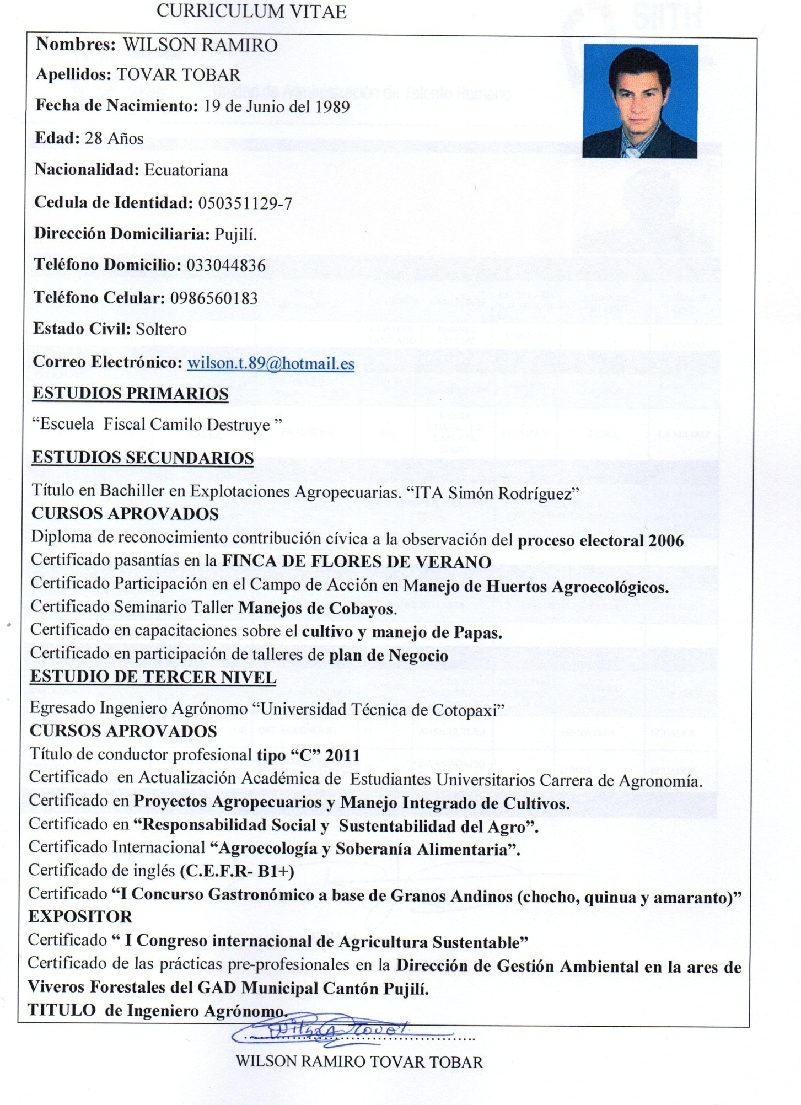
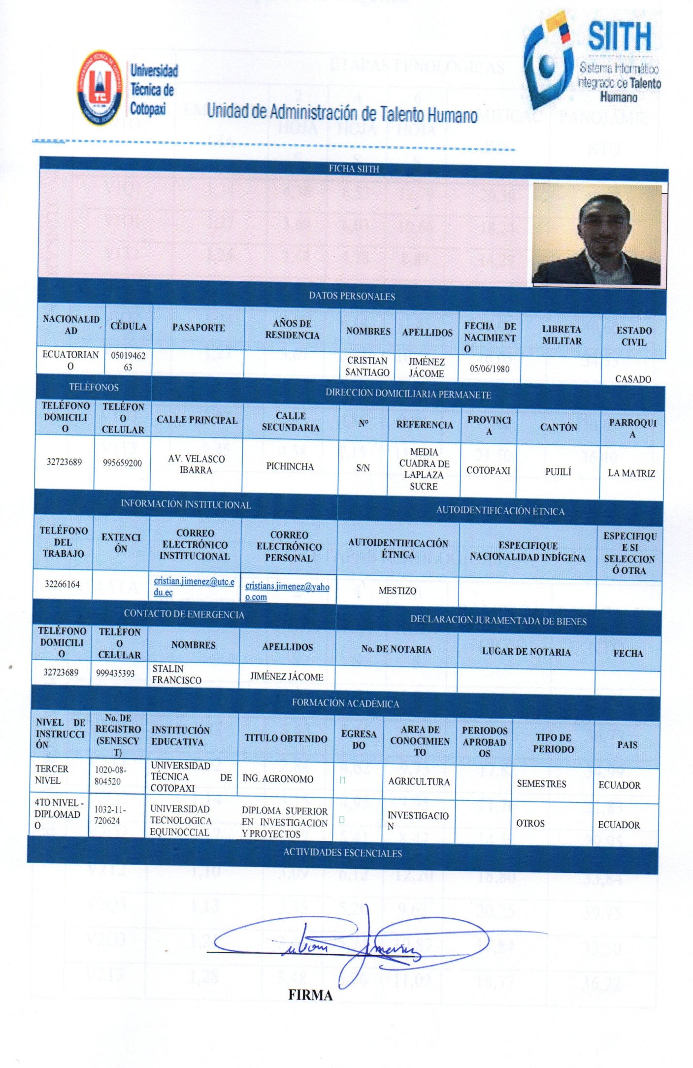Anexo 3. Datos recolectados para la investigación

TUNKAHUAN | TRATAMIENTO | ETAPAS FENOLÓGICAS
TUNKAHUAN | TRATAMIENTO | EMERGENCIA | 2 HOJAS | 4 HOJAS | 6 HOJAS | RAMIFICACION | PANOJAMIENTO
TUNKAHUAN | V1Q1 | 1,24 | 4,36 | 6,53 | 12,79 | 20,30 | 40,54
TUNKAHUAN | V1O1 | 1,27 | 3,69 | 6,03 | 10,66 | 18,24 | 33,76
TUNKAHUAN | V1T1 | 1,24 | 3,64 | 4,78 | 8,89 | 14,29 | 27,56
TUNKAHUAN | V1Q2 | 1,13 | 3,65 | 5,90 | 10,36 | 15,42 | 30,05
TUNKAHUAN | V1O2 | 1,24 | 3,87 | 6,14 | 11,85 | 19,00 | 40,60
TUNKAHUAN | V1T2 | 1,27 | 3,67 | 5,31 | 10,48 | 16,05 | 34,55
TUNKAHUAN | V1Q3 | 1,38 | 2,65 | 3,90 | 5,50 | 7,55 | 28,50
TUNKAHUAN | V1O3 | 0,73 | 3,13 | 4,85 | 8,88 | 15,88 | 30,45
TUNKAHUAN | V1T3 | 1,45 | 4,58 | 7,15 | 11,68 | 21,50 | 36,40

PROMISORIA VERDE | TRATAMIENTO | ETAPAS FENOLÓGICAS
PROMISORIA VERDE | TRATAMIENTO | EMERGENCIA | 2 HOJAS | 4 HOJAS | 6 HOJAS | RAMIFICACION | PANOJAMIENTO
PROMISORIA VERDE | V2Q1 | 1,17 | 3,19 | 4,51 | 9,05 | 15,97 | 32,51
PROMISORIA VERDE | V2O1 | 1,23 | 3,43 | 5,65 | 10,42 | 17,55 | 36,73
PROMISORIA VERDE | V2T1 | 1,02 | 2,84 | 4,62 | 9,73 | 17,82 | 34,99
PROMISORIA VERDE | V2Q2 | 1,14 | 3,15 | 4,95 | 7,95 | 11,76 | 21,83
PROMISORIA VERDE | V2O2 | 1,17 | 3,27 | 5,41 | 8,47 | 14,52 | 29,95
PROMISORIA VERDE | V2T2 | 1,10 | 3,09 | 6,12 | 12,20 | 18,80 | 33,84
PROMISORIA VERDE | V2Q3 | 1,13 | 3,35 | 5,20 | 9,63 | 20,25 | 39,75
PROMISORIA VERDE | V2O3 | 1,21 | 3,41 | 5,74 | 10,87 | 17,84 | 33,50
PROMISORIA VERDE | V2T3 | 1,28 | 3,48 | 5,76 | 11,02 | 18,37 | 36,22

TUNKAHUAN |  | TRATAMIENTO |  | ETAPAS FENOLÓGICAS
 |  |  |  | EMERGENCIA |  | 2 HOJAS | 4 HOJAS |  | 6 HOJAS |  | RAMIFICACION |  | PANOJAMIENTO
 |  | V1Q1 |  | 1,08 |  | 3,63 | 4,45 |  | 9,23 |  | 16,75 |  | 32,40
 |  | V1Q2 |  | 1,43 |  | 4,00 | 4,93 |  | 6,80 |  | 9,67 |  | 22,65
 |  | V1Q3 |  | 0,73 |  | 3,13 | 4,85 |  | 8,88 |  | 15,88 |  | 30,45
 |  | PROMEDIO |  | 1,08 |  | 3,58 | 4,74 |  | 8,30 |  | 14,10 |  | 28,50
 |  | TEMP |  | 19,01 |  | 17,79 | 18,41 |  | 16,93 |  | 18,03 |  | 19,16
 |  | HR |  | 52,25 |  | 54,54 | 51,75 |  | 51,70 |  | 58,70 |  | 58,43
TUNKAHUAN |  | TRATAMIENTO |  | ETAPAS FENOLÓGICAS
 |  |  |  | EMERGENCIA |  | 2 HOJAS | 4 HOJAS |  | 6 HOJAS |  | RAMIFICACION |  | PANOJAMIENTO
 |  | V1O1 |  | 1,40 |  | 4,10 | 6,25 |  | 12,25 |  | 18,50 |  | 32,50
 |  | V1O2 |  | 1,13 |  | 3,88 | 6,93 |  | 15,50 |  | 25,13 |  | 46,75
 |  | V1O3 |  | 1,45 |  | 4,13 | 6,13 |  | 12,25 |  | 16,28 |  | 36,73
 |  | PROMEDIO |  | 1,33 |  | 4,03 | 6,43 |  | 13,33 |  | 19,97 |  | 38,66
 |  | TEMP |  | 19,01 |  | 17,79 | 18,41 |  | 16,93 |  | 18,03 |  | 19,16
 |  | HR |  | 52,25 |  | 54,54 | 51,75 |  | 51,70 |  | 58,70 |  | 58,43
TUNKAHUAN |  | TRATAMIENTO |  | ETAPAS FENOLÓGICAS
 |  |  |  | EMERGENCIA |  | 2 HOJAS | 4 HOJAS |  | 6 HOJAS |  | RAMIFICACION |  | PANOJAMIENTO
 |  | V1T1 |  | 1,15 |  | 3,15 | 4,75 |  | 7,03 |  | 9,30 |  | 22,68
 |  | V1T2 |  | 0,38 |  | 2,25 | 5,23 |  | 10,05 |  | 12,43 |  | 18,73
 |  | V1T3 |  | 0,65 |  | 1,90 | 3,68 |  | 7,20 |  | 10,50 |  | 24,05
 |  | PROMEDIO |  | 0,73 |  | 2,43 | 4,55 |  | 8,09 |  | 10,74 |  | 21,82
 |  | TEMP |  | 19,01 |  | 17,79 | 18,41 |  | 16,93 |  | 18,03 |  | 19,16
 |  | HR |  | 52,25 |  | 54,54 | 51,75 |  | 51,70 |  | 58,70 |  | 58,43
 |  | GDD |  | 36,05 |  | 93,45 | 84,05 |  | 69,25 |  | 80,25 |  | 128,30
PROMISORIA VERDE | TRATAMIENTO |  | ETAPAS FENOLÓGICAS
PROMISORIA VERDE |  |  | EMERGENCIA |  | 2 HOJAS |  |  | 4 HOJAS |  | 6 HOJAS |  | RAMIFICACION |  | PANOJAMIENTO
PROMISORIA VERDE | V2Q1 |  | 1,45 |  | 4,18 |  |  | 6,95 |  | 11,88 |  | 20,25 |  | 36,50
PROMISORIA VERDE | V2Q2 |  | 1,13 |  | 3,80 |  |  | 6,15 |  | 8,30 |  | 13,75 |  | 30,60
PROMISORIA VERDE | V2Q3 |  | 1,13 |  | 3,15 |  |  | 5,00 |  | 9,25 |  | 14,63 |  | 30,75
 | PROMEDIO |  | 1,23 |  | 3,71 |  |  | 6,03 |  | 9,81 |  | 16,21 |  | 32,62
 | TEMP |  | 19,01 |  | 17,79 |  |  | 18,41 |  | 16,93 |  | 18,03 |  | 19,16
 | HR |  | 52,25 |  | 54,54 |  |  | 51,75 |  | 51,70 |  | 58,70 |  | 58,43
PROMISORIA VERDE | TRATAMIENTO |  | ETAPAS FENOLÓGICAS
PROMISORIA VERDE |  |  | EMERGENCIA |  | 2 HOJAS |  |  | 4 HOJAS |  | 6 HOJAS |  | RAMIFICACION |  | PANOJAMIENTO
PROMISORIA VERDE | V2O1 |  | 1,45 |  | 4,03 |  |  | 6,10 |  | 12,25 |  | 20,50 |  | 41,23
PROMISORIA VERDE | V2O2 |  | 1,33 |  | 3,50 |  |  | 6,95 |  | 9,85 |  | 12,40 |  | 25,45
PROMISORIA VERDE | V2O3 |  | 0,00 |  | 0,00 |  |  | 0,00 |  | 0,00 |  | 0,00 |  | 0,00
 | PROMEDIO |  | 0,93 |  | 2,51 |  |  | 4,35 |  | 7,37 |  | 10,97 |  | 22,23
 | TEMP |  | 19,01 |  | 17,79 |  |  | 18,41 |  | 16,93 |  | 18,03 |  | 19,16
 | HR |  | 52,25 |  | 54,54 |  |  | 51,75 |  | 51,70 |  | 58,70 |  | 58,43
PROMISORIA VERDE | TRATAMIENTO |  | ETAPAS FENOLÓGICAS
PROMISORIA VERDE |  |  | EMERGENCIA |  | 2 HOJAS |  |  | 4 HOJAS |  | 6 HOJAS |  | RAMIFICACION |  | PANOJAMIENTO
PROMISORIA VERDE | V2T1 |  | 1,03 |  | 2,45 |  |  | 3,45 |  | 6,25 |  | 12,25 |  | 30,25
PROMISORIA VERDE | V2T2 |  | 0,95 |  | 3,50 |  |  | 5,55 |  | 8,25 |  | 11,70 |  | 20,50
PROMISORIA VERDE | V2T3 |  | 0,00 |  | 0,00 |  |  | 0,00 |  | 0,00 |  | 0,00 |  | 0,00
 | PROMEDIO |  | 0,66 |  | 1,98 |  |  | 3,00 |  | 4,83 |  | 7,98 |  | 16,92
 | TEMP |  | 19,0125 |  | 17,7875 |  |  | 18,405 |  | 16,925 |  | 18,025 |  | 19,1642857
 | HR |  | 52,25 |  | 54,5416667 |  |  | 51,75 |  | 51,7 |  | 58,7 |  | 58,4285714

Anexo 4. Análisis de Suelo

Anexo 5. Fotografías

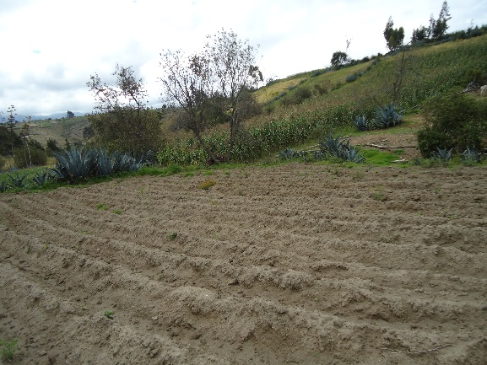
Fotografía 1. Delimitación del área para el ensayo

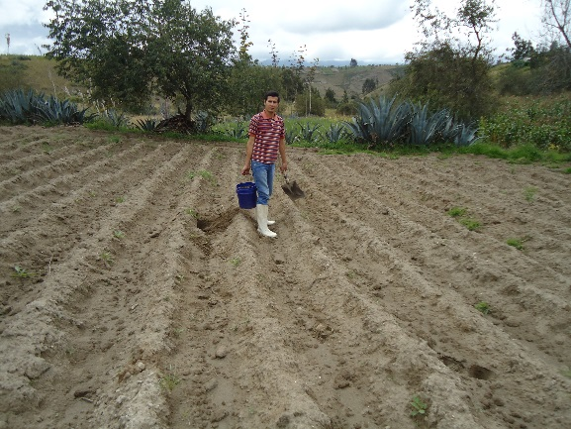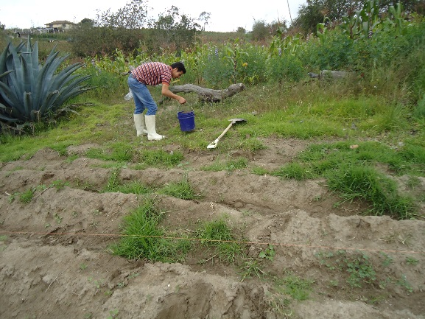
Fotografía 2. Toma de muestras para análisis de suelo

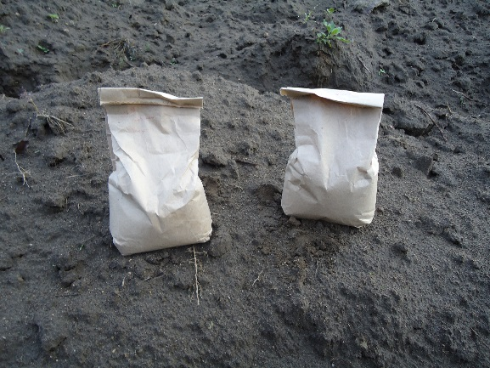
Fotografía 3. Semilla de quinua. Variedades Tunkahuan y Promisoria verde
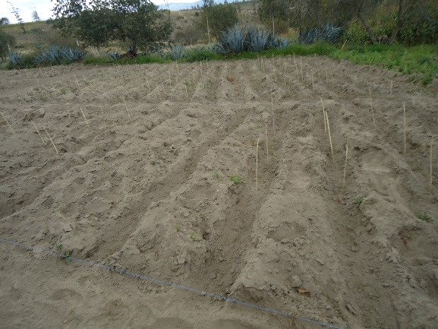
Fotografía 4. Delimitación de parcelas

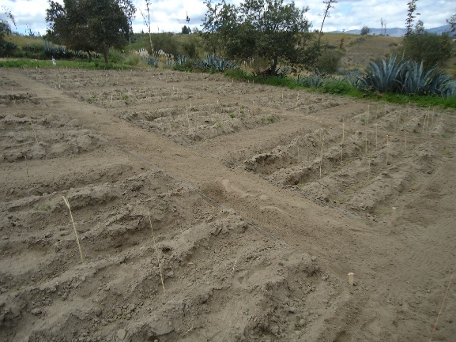
Fotografía 5. Preparación de suelo ara siembra

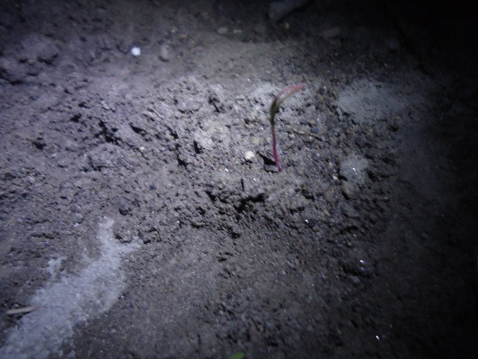
Fotografía 6. Germinación de la quinua

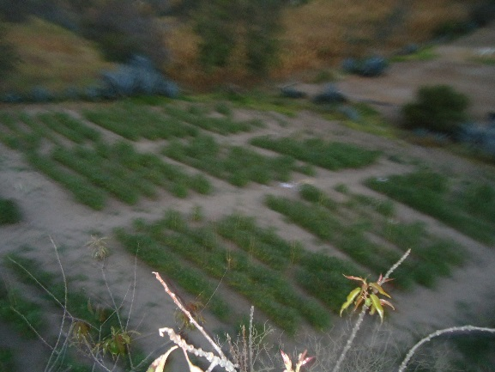
Fotografía 7. Desarrollo vegetativo del cultivo

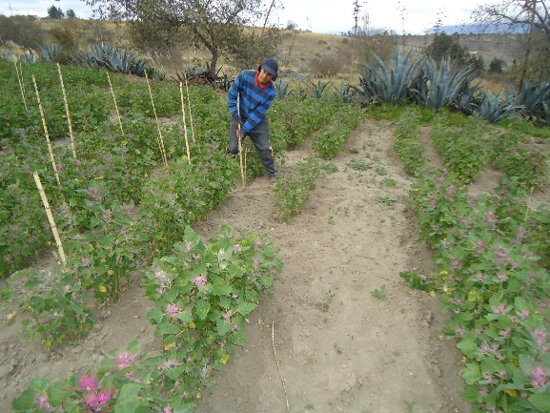
Fotografía 8. Selección de plantas para muestreo

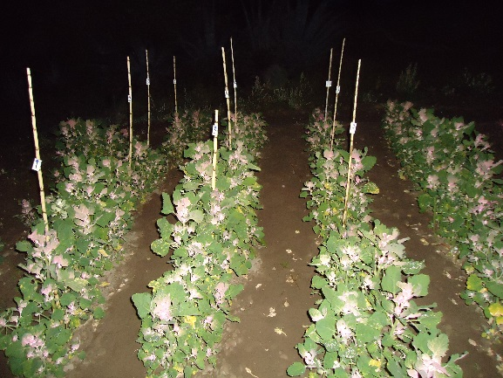
Fotografía 9. Plantas muestra para recolección de datos

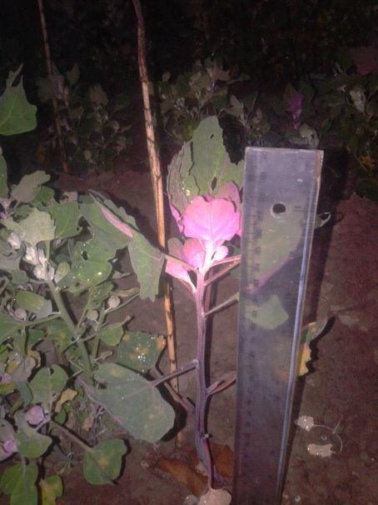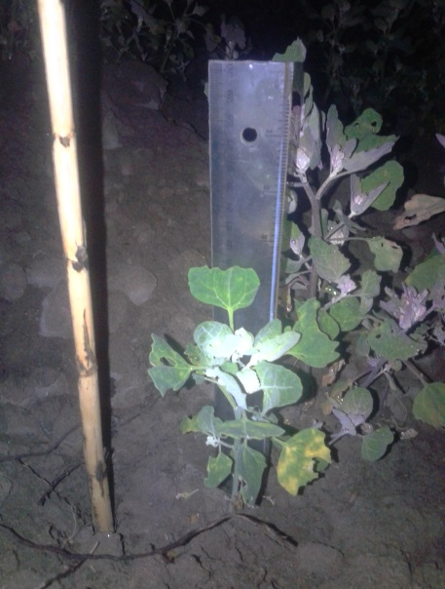
Fotografía 10. Toma de datos de altura
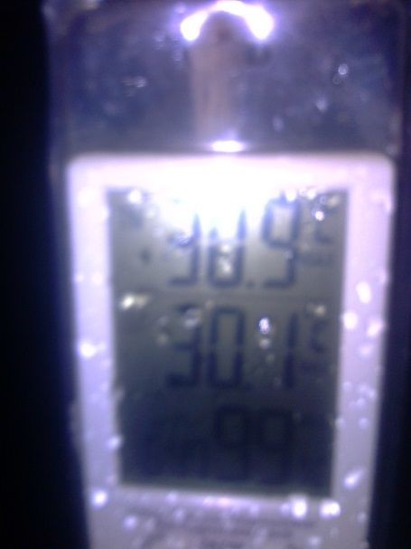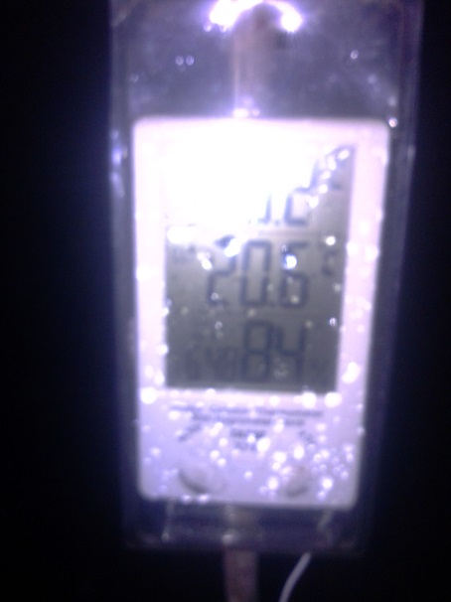
Fotografía 11. Temperatura y HR
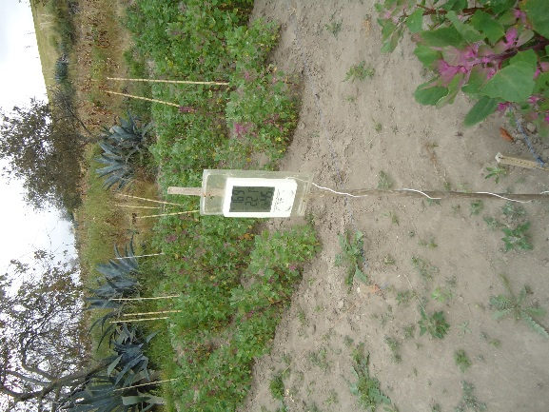
Fotografía 11. Higrómetro

